全国档案事业统计调查信息管理系统使用帮助手册

首都信息发展股份有限公司
二〇二三年十二月
目 录
第一章 系统简介 2
1.1 编写目的 2
1.2 功能概述 2
第二章 系统登录 3
2.1 单点登录 3
2.2 系统布局 4
2.3 系统操作顺序 5
第三章 填报准备 6
3.1 数据录入 6
3.1.1 录入数据 7
3.1.2 数据校验 9
3.1.3 导出 12
3.1.4 导入数据 13
3.1.5 辅助工具 14
3.2 报告期设置 21
3.3 单位管理 22
3.4 数据汇总 25
3.5 个人中心 26
第四章 审核报送 28
4.1 审核查询 28
4.2 数据接收 31
4.3 数据报送 32
4.3.1 数据上报 32
4.3.2 申请退回 32
4.3.3 对下级数据审核 33
4.3.4 对下级数据退回 34
第五章 综合查询 36
5.1 数据查询 36
第六章 常见问题 39

系统简介

编写目的
本文档编撰主要针对档案事业统计调查信息管理系统已建成功能为用户提供指导性说明，主要介绍系统的核心功能模块及具体操作方法，以作为使用系统的指导手册，便于用户较快掌握本系统的使用方法。
在编写过程中我们力求以简洁、平实的语言来进行描述，尽可能的贴近用户，方便用户的阅读。

功能概述
档案事业统计调查信息管理系统作用于统计数据处理的录入、编辑、审核和上报的整个生命周期，服务于统计管理单位和基层统计工作部门的各个工作阶段。本系统以“统一直报、统一授权”为手段，旨在构建统计调查任务统一设计，统计数据统一收集、处理与分析的信息平台，完善统计工作机制，提高统计工作效率。
您可以根据工作需要，在系统中完成相关任务的填报工作。

系统登录

单点登录
1、在谷歌浏览器地址栏里输入一网通统系统访问地址：
“https://qgdatj.saac.gov.cn”
注：每种系统都有其最适应的工作平台，为保证您顺利使用系统，我们推荐您使用谷歌或360极速模式浏览器。
2、跳转至全国档案事业统计调查信息管理系统填入正确用户名及密码进行身份认证，如图2-1-1所示。
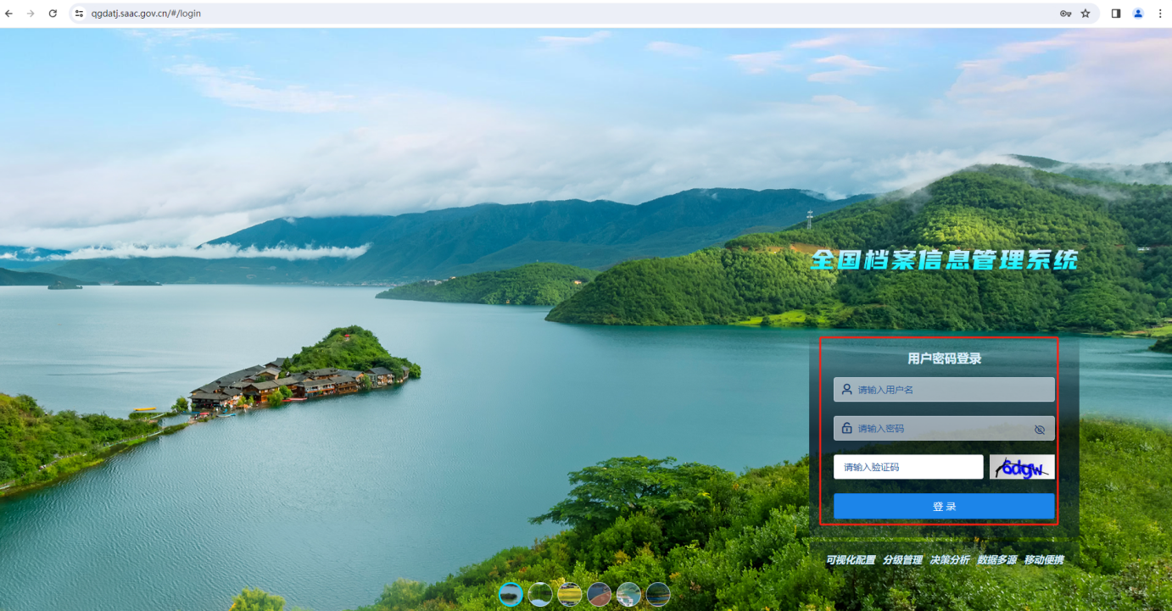
图2-1-1 身份认证

进入到全国档案事业统计调查信息管理系统先进行指定业务的选择，如图2-1-2所示。

图2-1-2 切换业务

系统布局
系统页面布局大致可以分为：菜单区、导航区、数据操作区、表单切换区四部分，如图2-2所示。
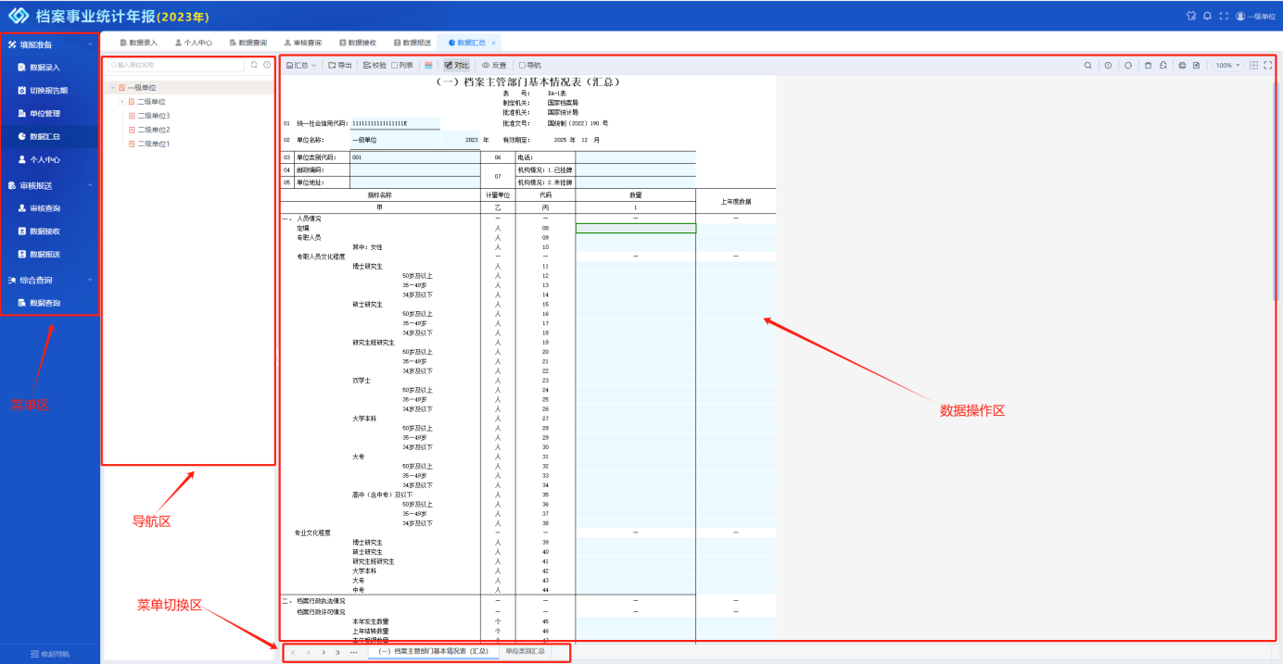
图2-2 系统布局
1、菜单区：包括填报准备、审核报送和综合查询三大模块组成。
2、导航区：在这里可以对本级或下级单位和名录项目进行切换，切换后右侧会显示对应的表单数据，可进行查看或编辑。
3、表单切换区：当前任务所需填报的所有表单，切换查看数据或填报数据。
4、数据操作区：对当前表单进行填写、保存、校验等操作；

系统操作顺序
系统功能大致遵循菜单区、导航区、表单切换区、数据操作区的操作顺序进行操作，如图2-3所示。
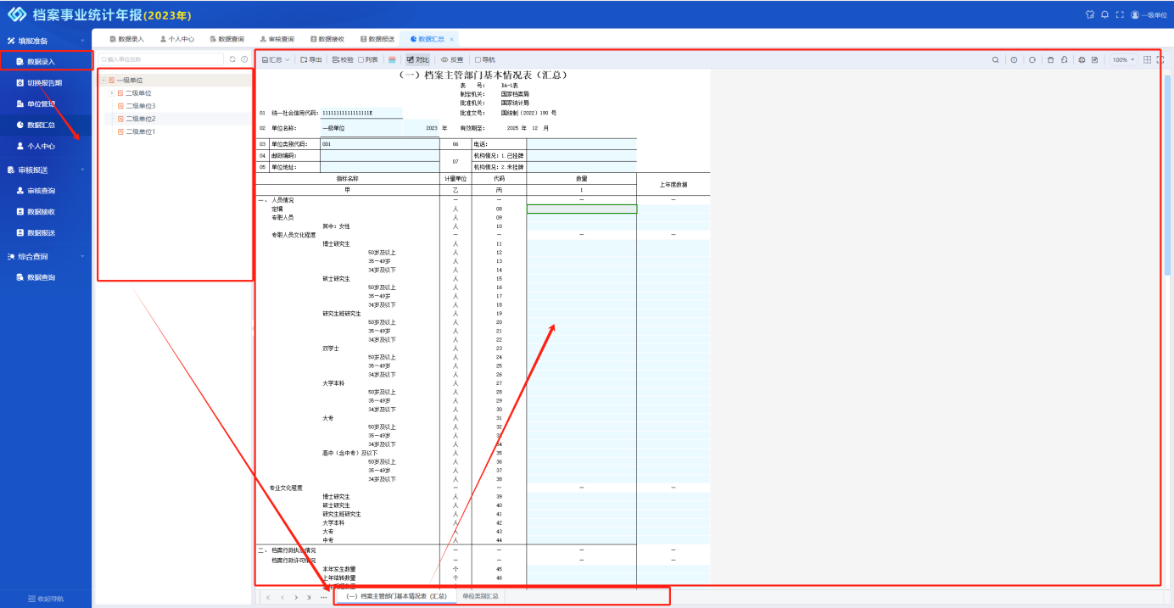
图2-3 操作顺序

填报准备
填报准备具体功能包括数据录入、切换报告期、单位管理、常用设置、数据汇总和个人中心，如图3-1所示。
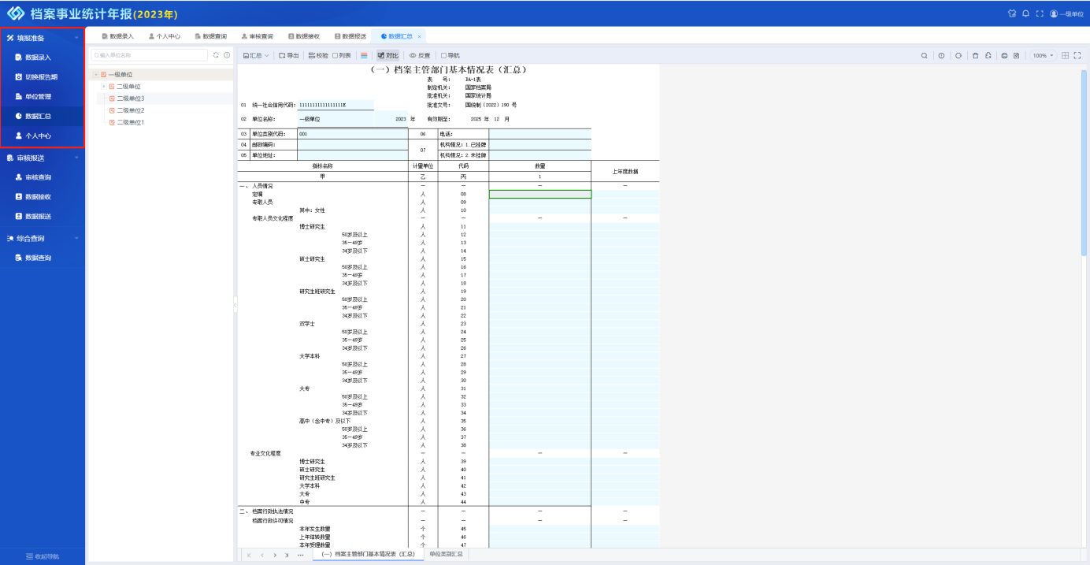
图3-1 填报准备
- 数据录入：在特定报告期的任务表单下对所关联的名录进行数据录入。
- 报告期设置：在同一个任务下切换报告期。
- 单位管理：对本级及下级的单位或用户进行管理。
- 常用设置：设置常用信息可以自动带入到所有表单的表尾相应位置。
- 数据汇总：将本级及下级的单位填写数据汇总到一张数据表中。
- 个人中心：可对本单位信息和密码进行修改

数据录入
数据录入菜单提供在当前报告期的数据的录入、保存、修改；单位的查找、切换；表内的合理性和强制性校验、校验结果展示及精确定位；模板、表单数据导入导出等功能，并提供了便捷的小功能如：显示比例、撤销与恢复、全屏模式、指标解释等。

录入数据
录入数据主要填写相关表单的数据，具体的操作步骤如下，如图3-1-1所示。
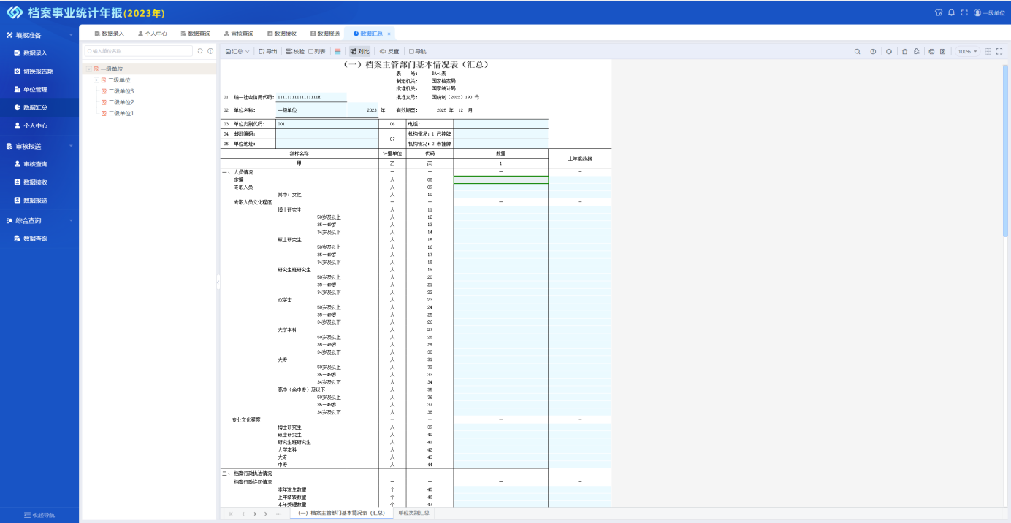
图3-1-1 数据录入
1、选择业务，如图3-1-2所示。
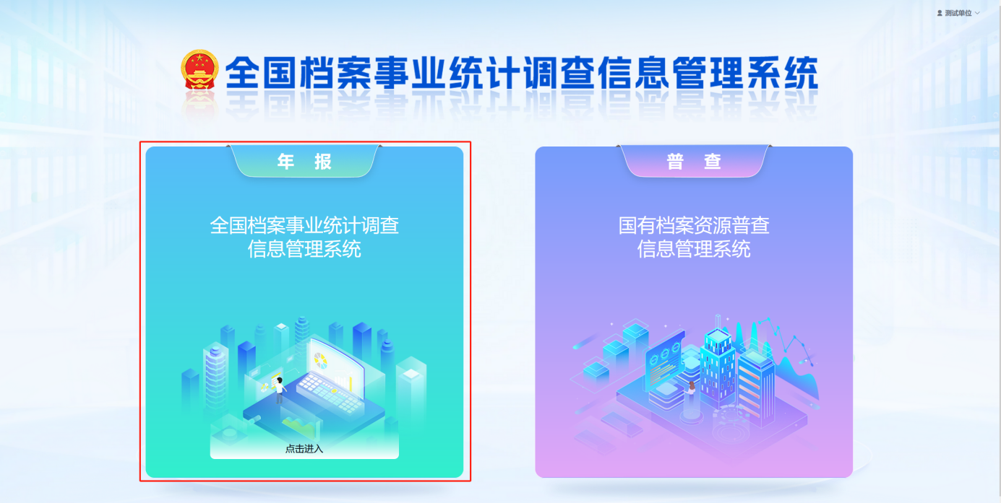
图3-1-2 选定业务
2、选择报告期，如图3-1-3所示。

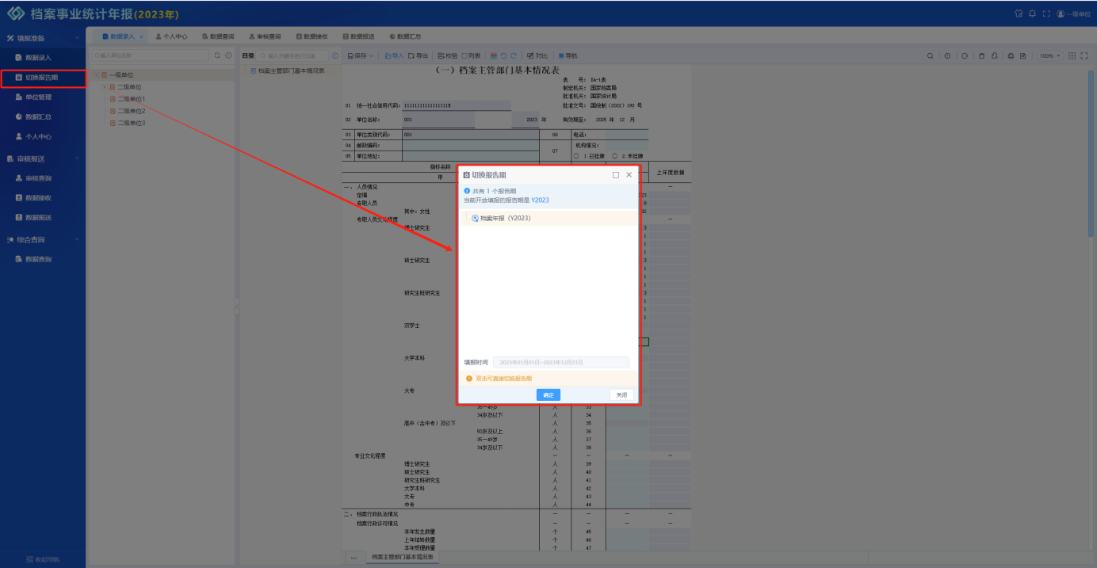
图3-1-3 设置报告期
3、选择相应的表单，如图3-1-4所示；
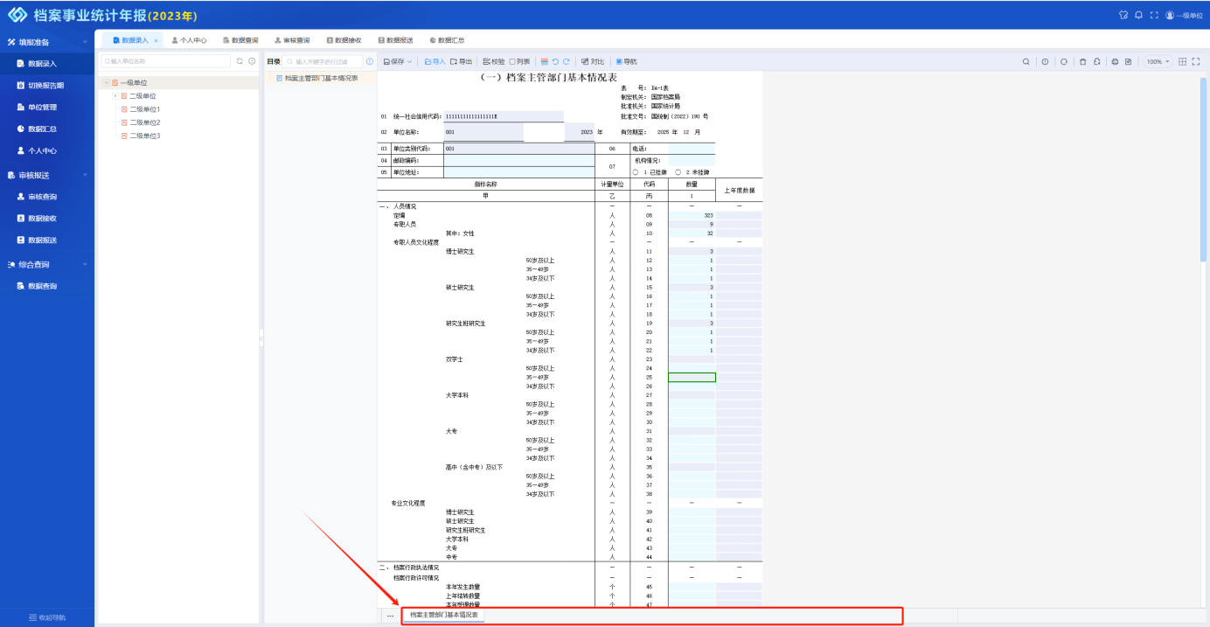
图3-2-4 选择表单
4、在右侧进行数据录入，录入完成后点击【保存】按钮或者使用【Ctrl+S】快捷键进行保存，保存成功会在顶部有保存成功的提示，如图3-1-5所示。
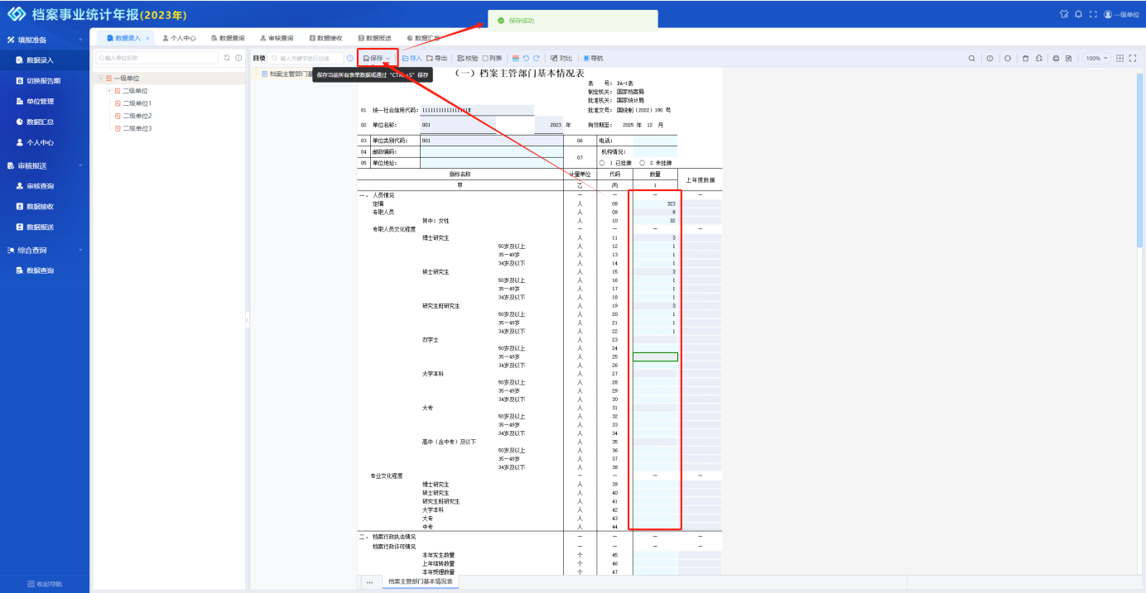
图3-1-5 录入数据并保存
注：系统登录后超过一小时不进行操作，需要刷新系统，否则填报的数据在保存时，会提示“数据保存失败”。

数据校验
数据录入工具栏中的校验不仅对当前表单进行表内校验，也会对存在的表间关系进行校验，通过校验结果能够快速定位修改错误信息。
校验共两种方式可以实现，一是直接点击校验按钮，二是点击保存按钮的下拉选项，选择【保存并校验】，一并执行保存校验操作，如图3-1-6所示。
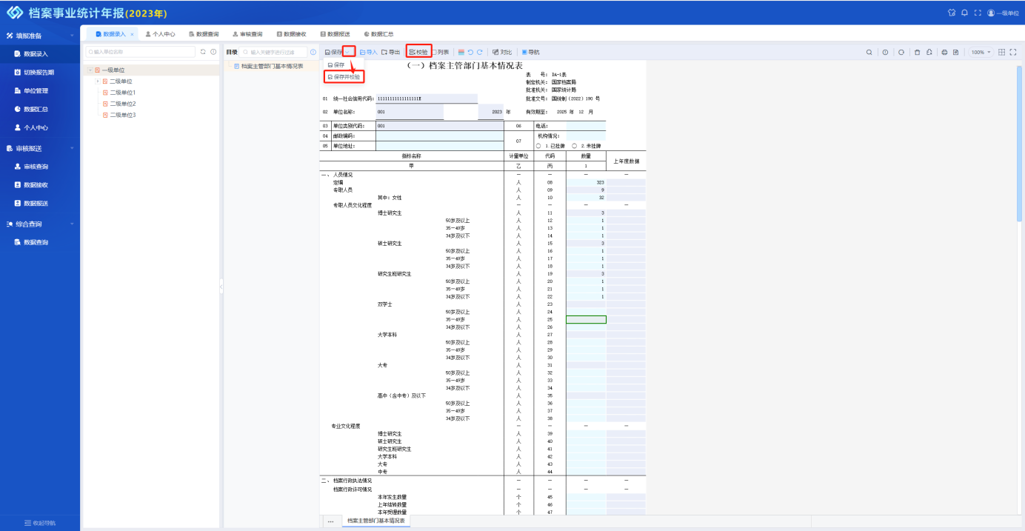
图3-1-6 表内、表间校验
在校验过程中，出现弹出框提示校验不通过后，表单上错误信息会有颜色提示，勾选【列表】按钮，系统会展示出具体详细的错误信息，如图3-1-7所示。
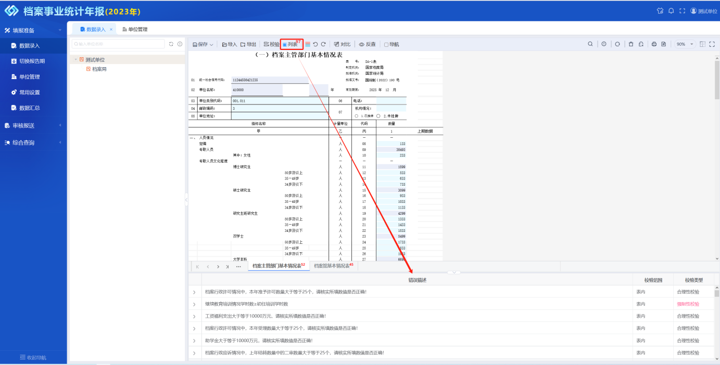
图3-1-7 校验结果
点击具体的错误信息，系统会进行自动定位，表单上只有与此校验公式相关的错误数据才会有颜色提示，如图3-1-8所示。
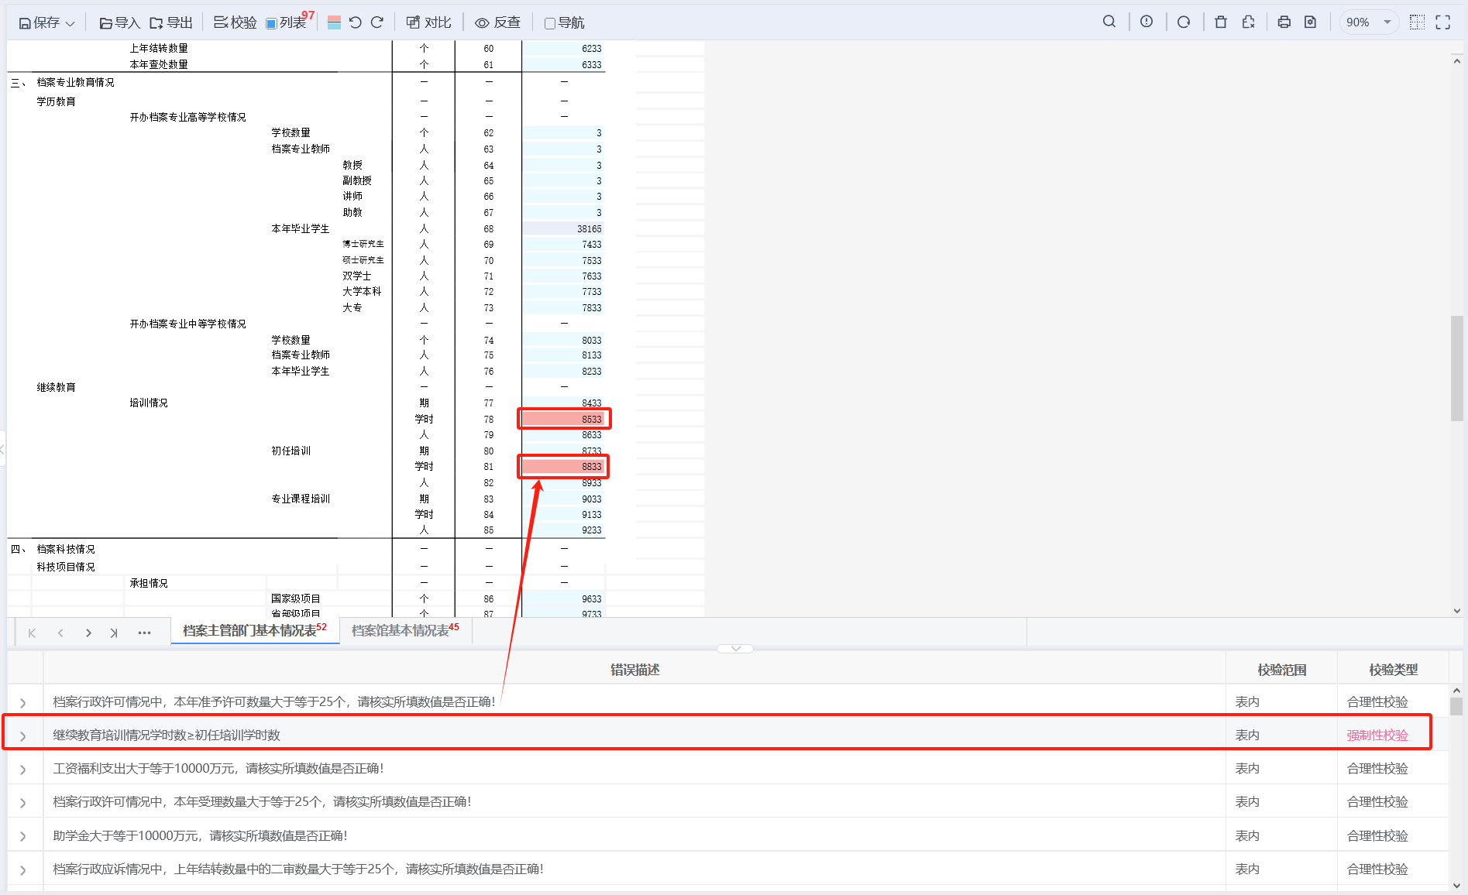
图3-1-8 自动定位错误信息
点击错误公式前面【>】会显示具体的错误信息，系统会列出公式、校验结果和公式说明的具体信息，方便用户修改，如图3-1-9所示。
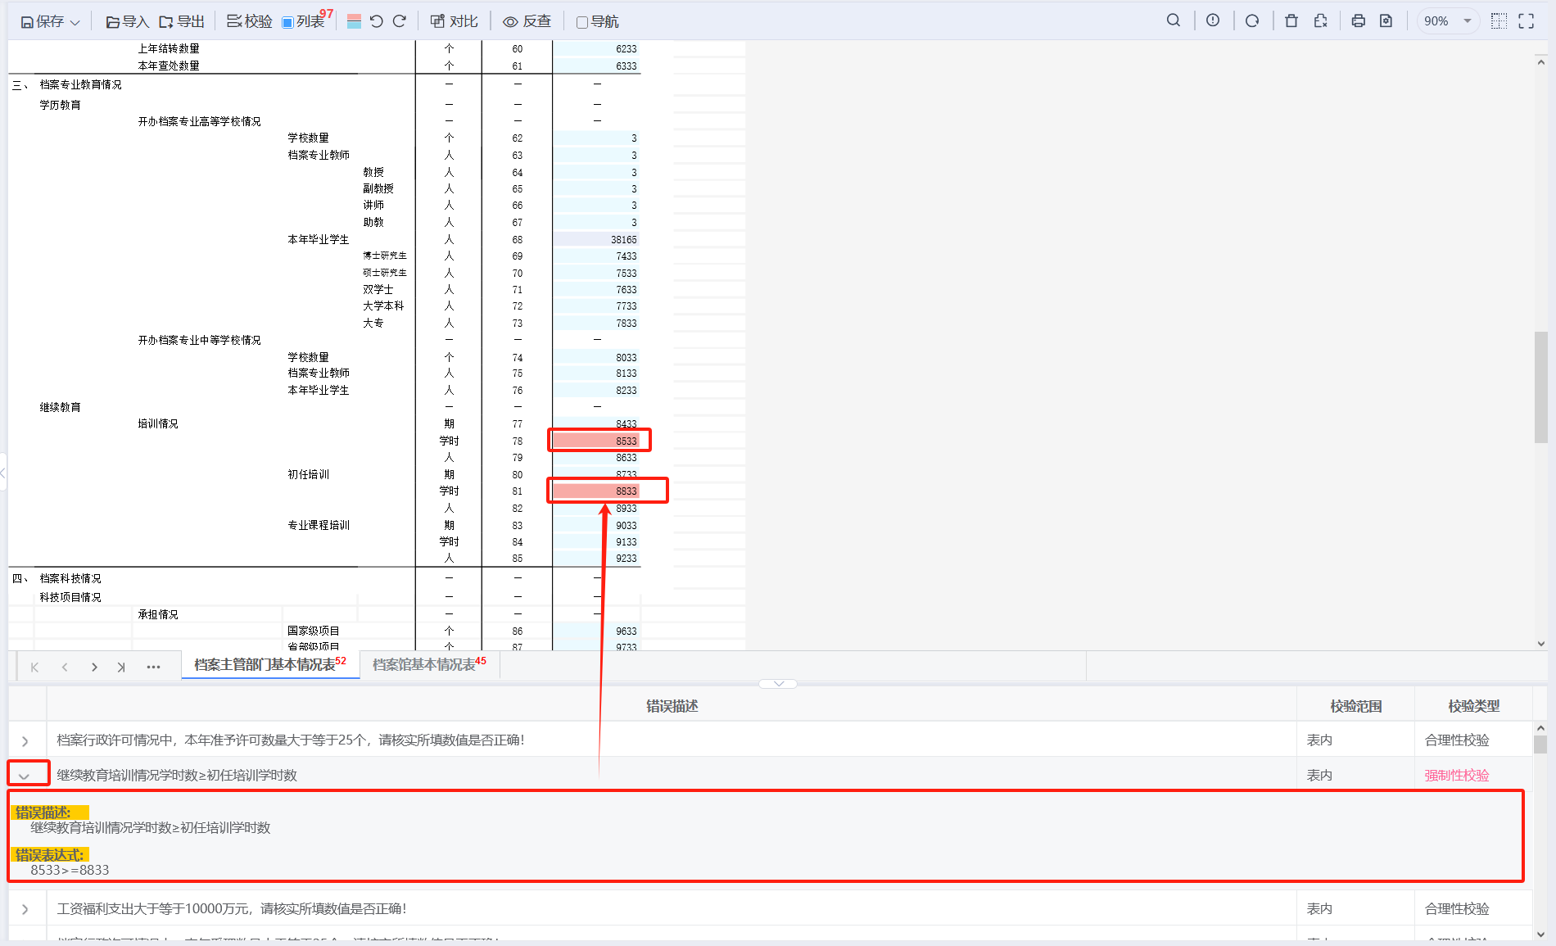
图3-1-9 错误信息
修改完数据后再次进行保存、校验，直到表内校验全部通过，审核结果处将没有错误公式的提示，并提示校验完成，如图3-1-10所示。
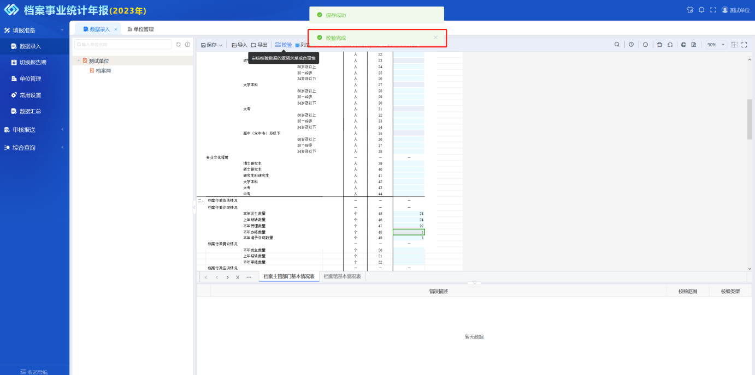
图3-1-10 审核结果
根据自己的需要，可以通过是否勾选【列表】控制下方是否显示，如图3-1-11所示。
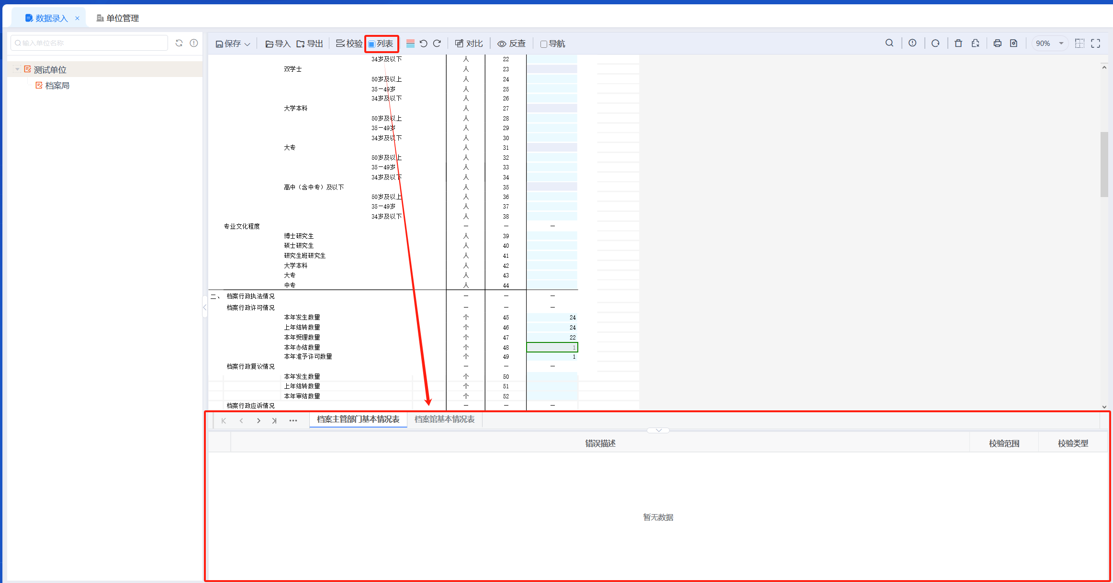
图3-1-11 是否勾选审核结果

导出
为了给用户提供方便的填报功能，在数据录入工具栏提供导出功能，支持当前表单或全部表单模板或数据的下载，下载完成后可本地填写再导入到系统中。
操作步骤：选择单位数据或名录后，在表单编辑界面的工具栏点击【导出】按钮即可，导出功能可以选择模板或者数据，也可以选择当前表或者套表，有名录的可选当前名录或全部名录，如图3-1-12所示。
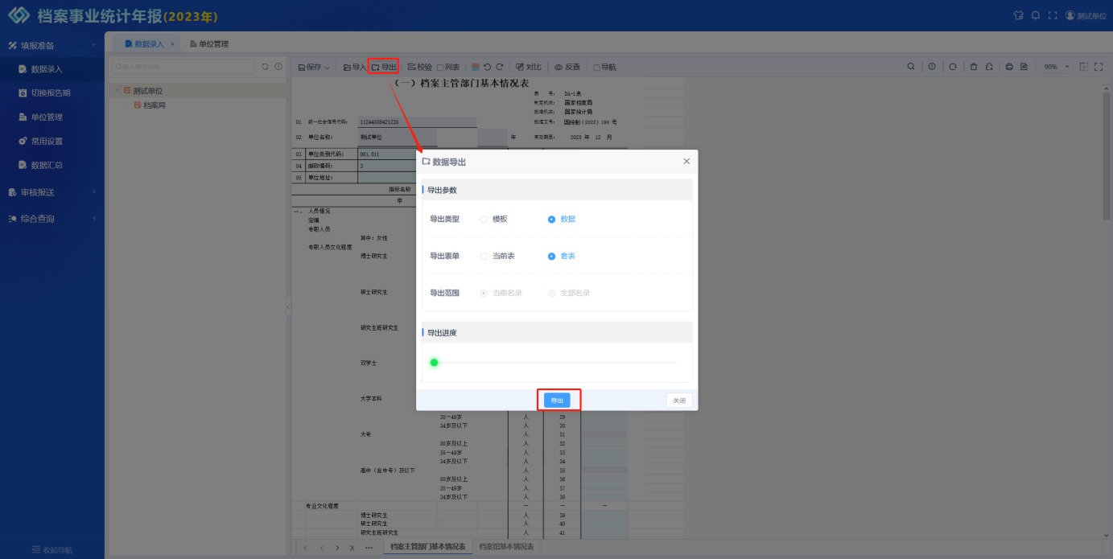
图3-1-12 导出

导入数据
在数据录入工具栏提供导入功能，可以将通过系统下载的模板进行填报的数据表格导入到系统中对应的表单中。
操作步骤：
1、点击【数据录入】工具栏的【导入】按钮，如图3-1-13所示；
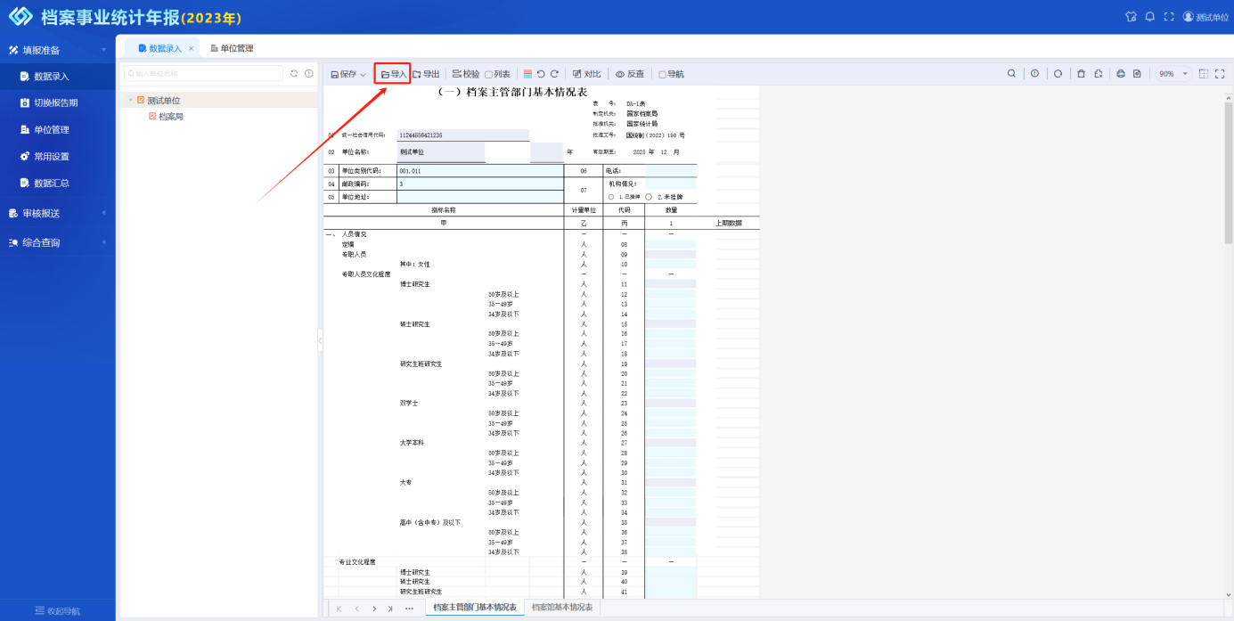
图3-1-13 导入数据按钮
2、选择【导入】表格，选择导入文件地址，点击【导入】，可以将数据导入到当前表单中，上传成功后点击【保存】，如图3-1-14所示。
注：要导入的Excel文件的格式必须与填写模板—致,否则不能导入。如果是直接从系统导出的模板文件,请重新保存。
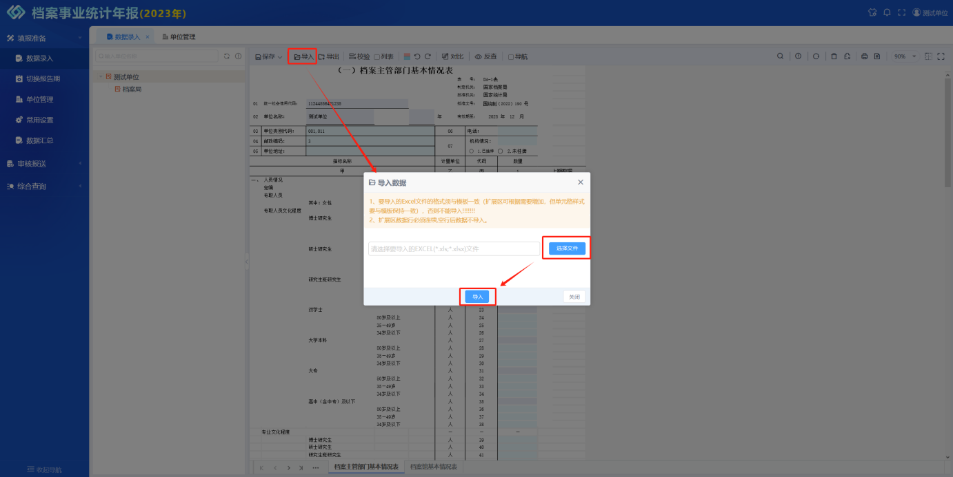
图3-1-14 导入数据

辅助工具
数据录入工具栏提供表单切换、撤销与恢复、清除表单颜色、清除表单数据、对比不同报告期数据、反查选中单元格数据、显示/隐藏表格、最大化/还原和显示比例等辅助功能，提高用户录入数据的效率。

撤销与恢复
在数据录入工具栏提供撤销与恢复功能，可以对当前表单数据进行撤销与恢复操作，如图3-1-15所示。
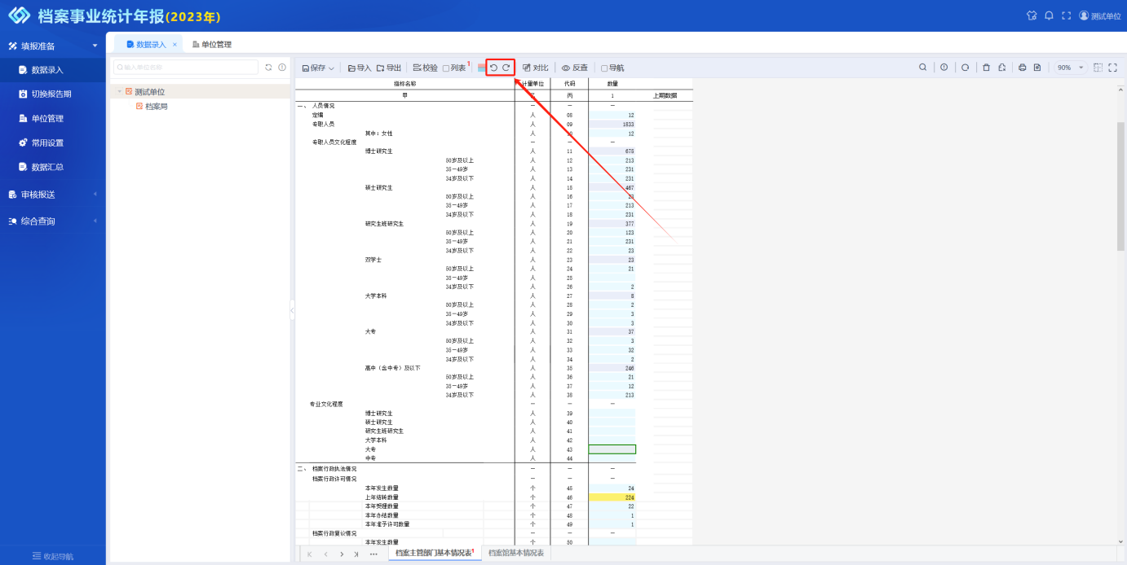
图3-1-15 撤销与恢复

全屏表单
在数据录入工具栏提供全屏表单功能，可以隐藏菜单栏等头部信息，使表单区域变大，方便查看填报数据，如图3-1-16所示。
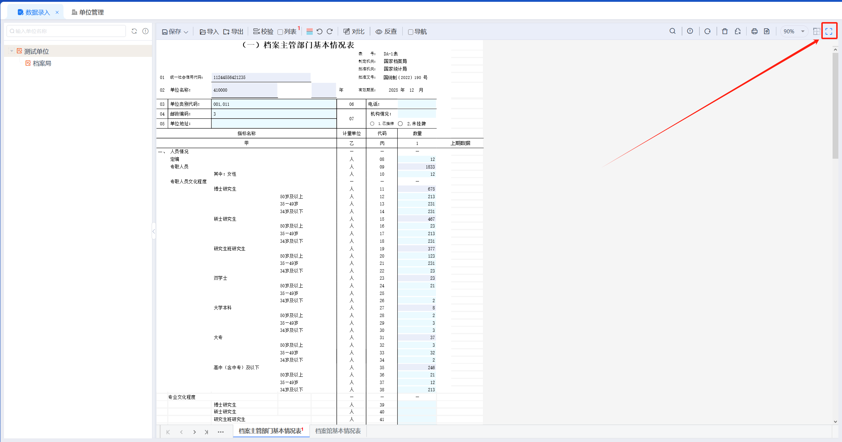
图3-1-16 全屏按钮
点击该按钮后，上面的菜单区将隐藏（再点击右上角还原按钮即可恢复），如图3-1-17所示。
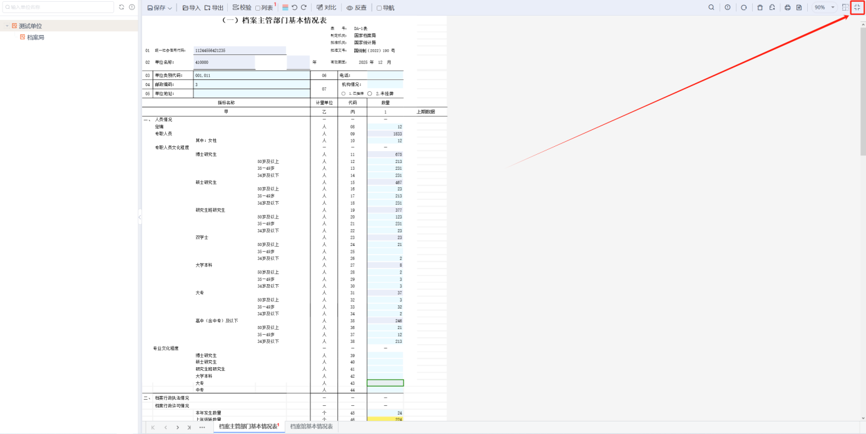
图3-1-17 还原

表单显示比例
数据录入工具栏提供表单显示比例功能，可以通过下拉框调节表单显示的比例，调节之后系统会记住比例，下次登录直接显示已选比例，如图3-1-18所示。
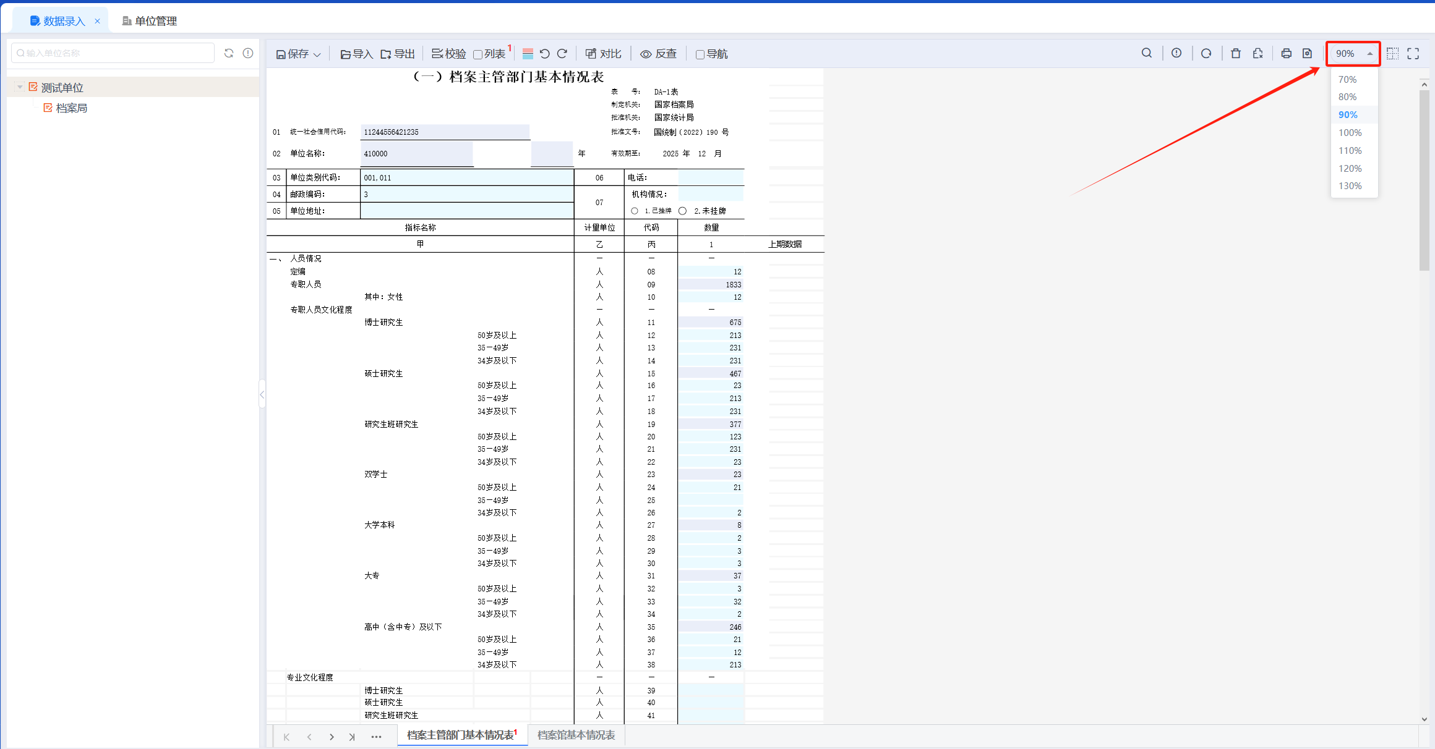
图3-1-18 显示比例设置按钮

显示/隐藏表格
系统默认隐藏表格，扩大表单的需要填写部分的展示范围，点击【显示/隐藏表格】按钮，可以控制表格是否展示，如图3-1-19所示。
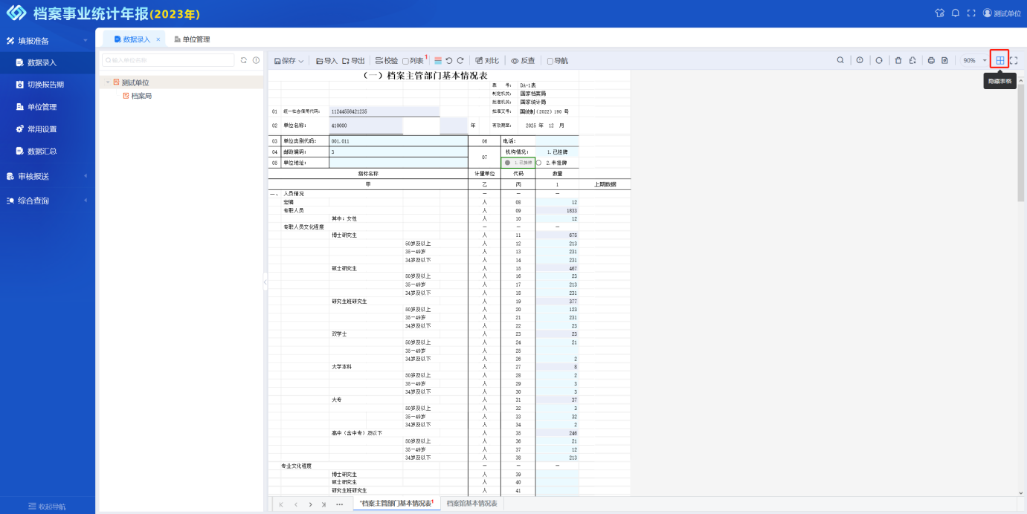
图3-1-19 显示或隐藏表格

表单打印
打印是针对当前选中的表单进行打印，具体的操作步骤如图3-1-20所示。
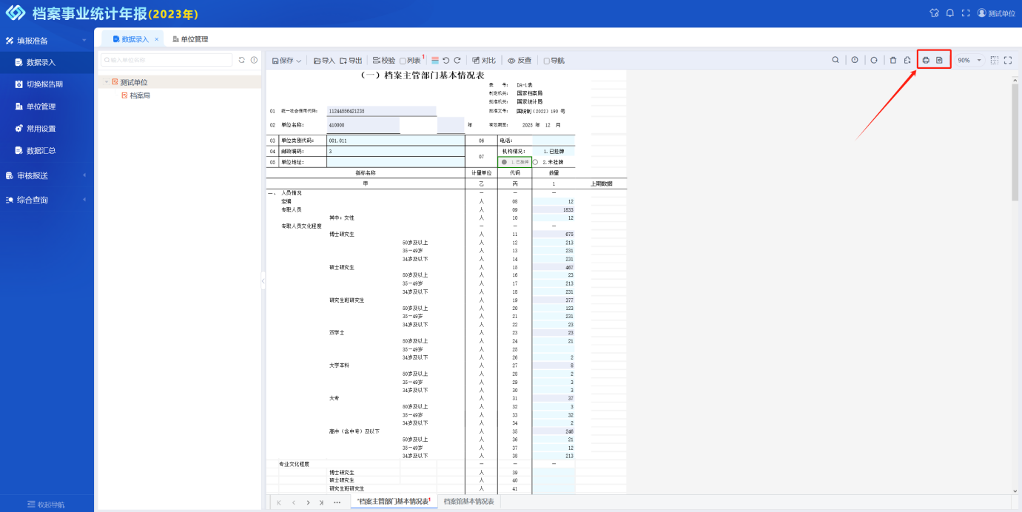
图3-1-20 表单打印按钮
1、点击左侧打印按钮，进入打印预览界面，如图3-1-21示；
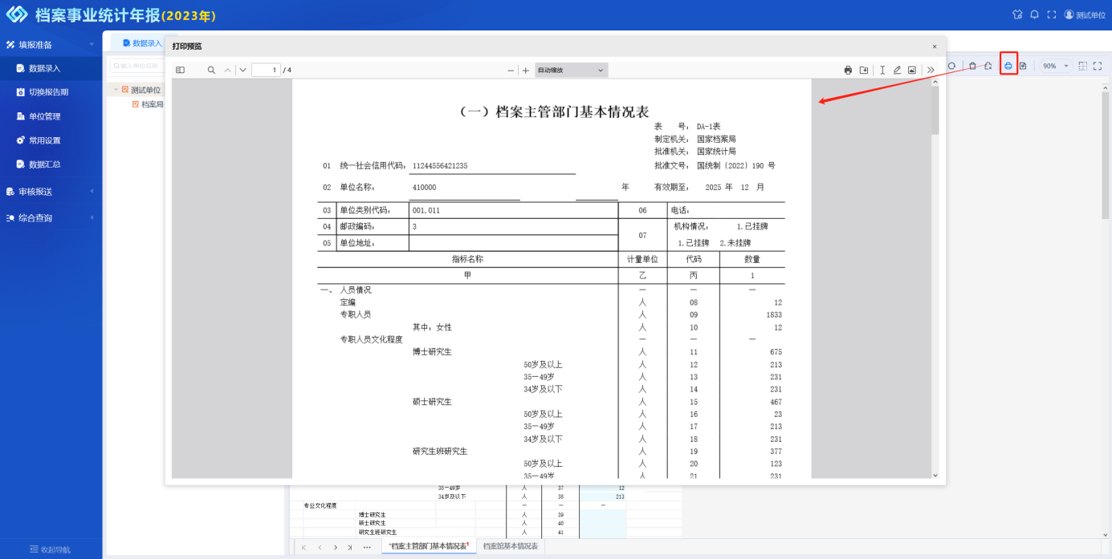
图3-1-21 打印预览
2、点击右侧【打印设置】按钮，进入打印设置界面，如图3-1-22所示。
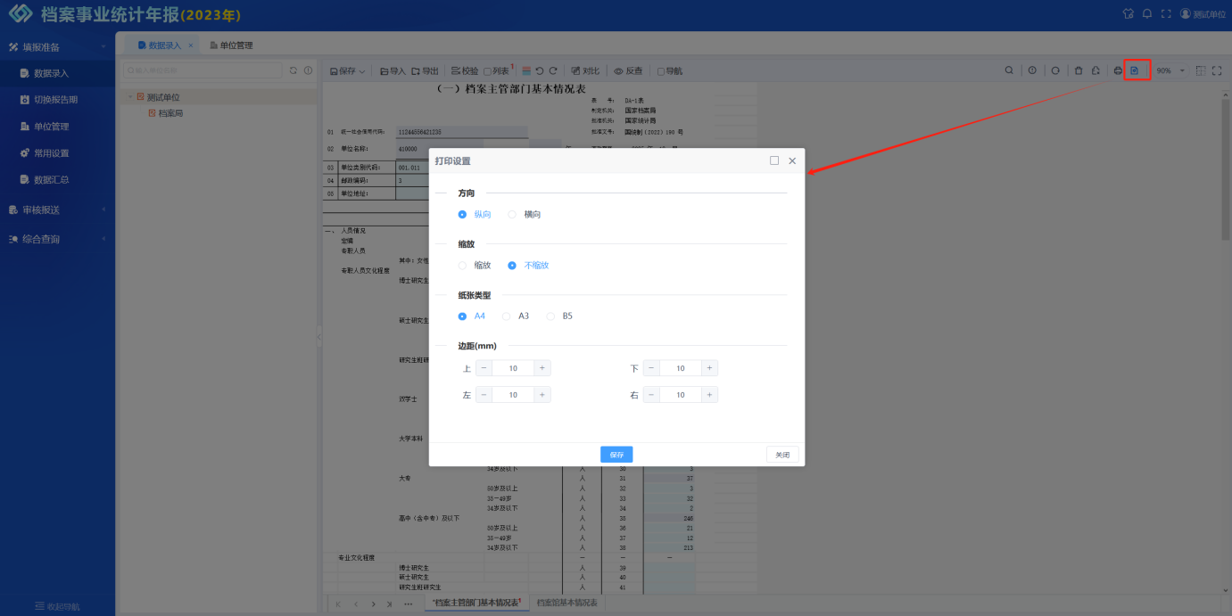
图3-1-22 打印设置

删除表单数据
数据录入工具栏提供删除表单数据功能，删除已保存的表单数据，操作后不可恢复，如图3-1-23所示。
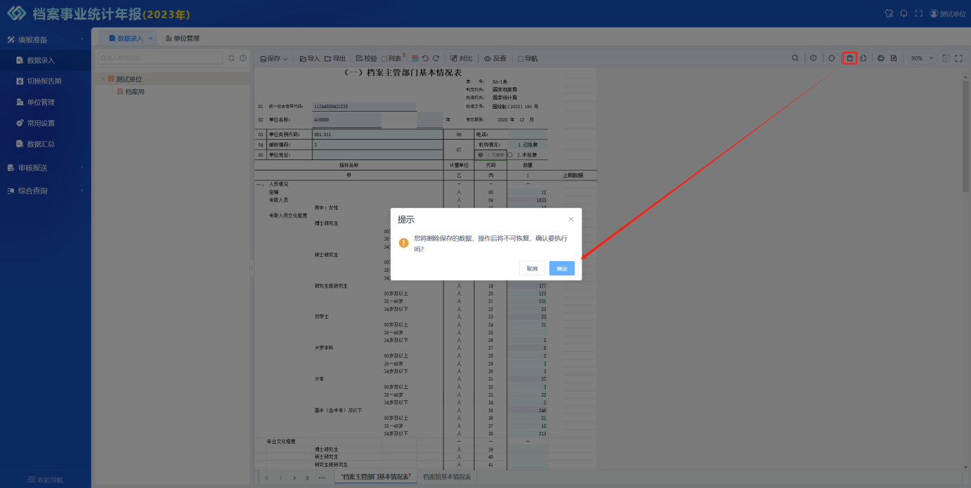
图3-1-23 删除表单数据

清除表单内容
数据录入工具栏提供清楚表单内容功能，便于对表单进行重新输入，重新输入后保存即可覆盖原数据，不保存可以通过撤销恢复内容，如图3-1-24所示。
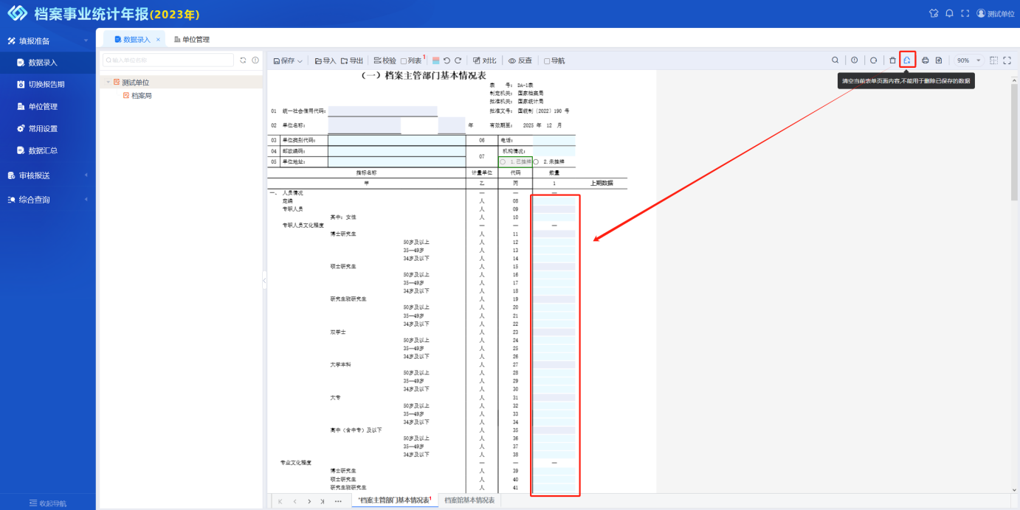
图3-1-24 清除表单内容

清除错误提醒颜色
审核校验数据的逻辑关系和合理性后，发生填写错误后相对应的数据填写项的背景颜色会根据校验类型，背景颜色发生变化，点击清除错误或逻辑提醒的背景颜色，背景颜色便会消失，如图3-1-25所示。
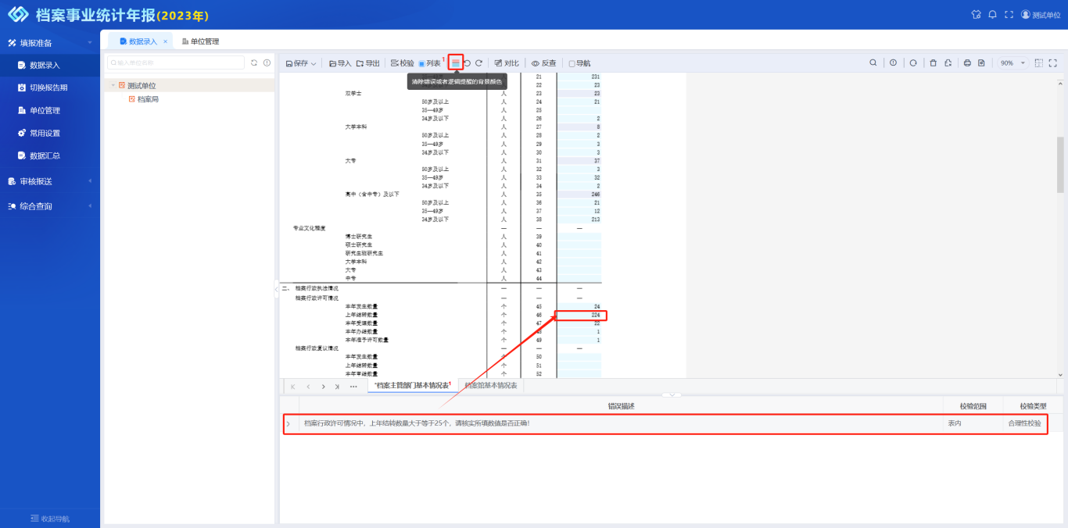
图3-1-25 清除背景颜色

不同报告期数据对比
通过点击对比按钮，即可选择任意已填写时间的报告期与本报告期填写内容进行对比，数据变化情况也在表格内有所体现，如图3-1-26所示。
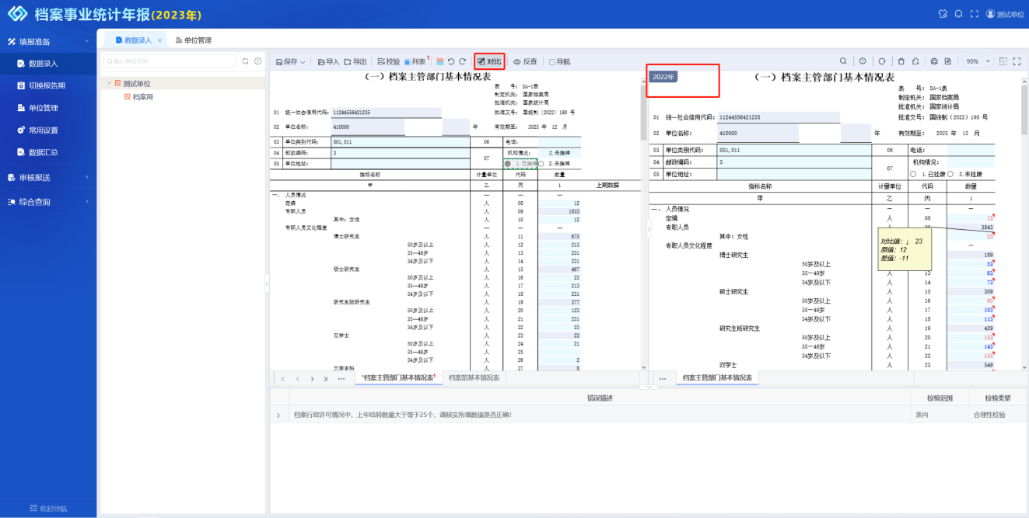
图3-1-26 对比不同报告期

报告期设置
操作步骤：点击菜单栏切换报告期模块，在弹出框选择报告期，然后点击【确定】即可，也可以在弹出框双击报告期进行切换，如图3-2-1所示。
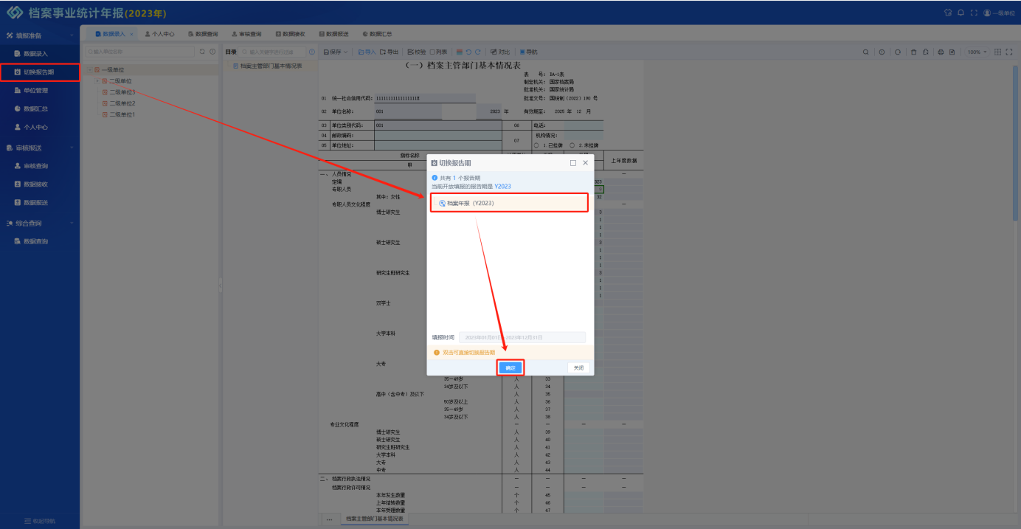
图3-2-1 切换报告期
为了使用户能够快速查看到当前设置的报告期，我们将报告期在系统顶部标题旁进行永久展示，用户能够快速了解当前的报告期，如图3-2-2所示。
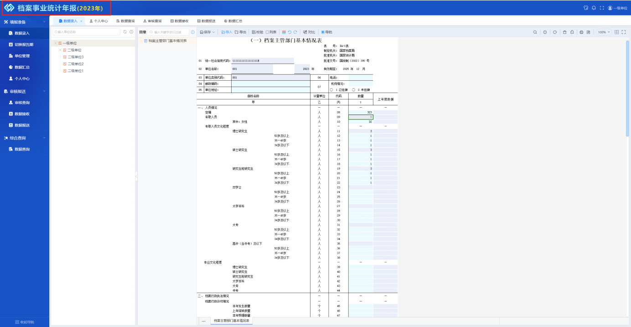
图3-2-2 查看报告期

单位管理
当前登录单位可以在单位管理模块对基层填报单位进行单位管理和用户管理。
1、新增单位：选中单位，然后点击“+”，在弹出的点击【新增单位】，界面输入相应的信息，点击“保存”，如图3-3-1所示。
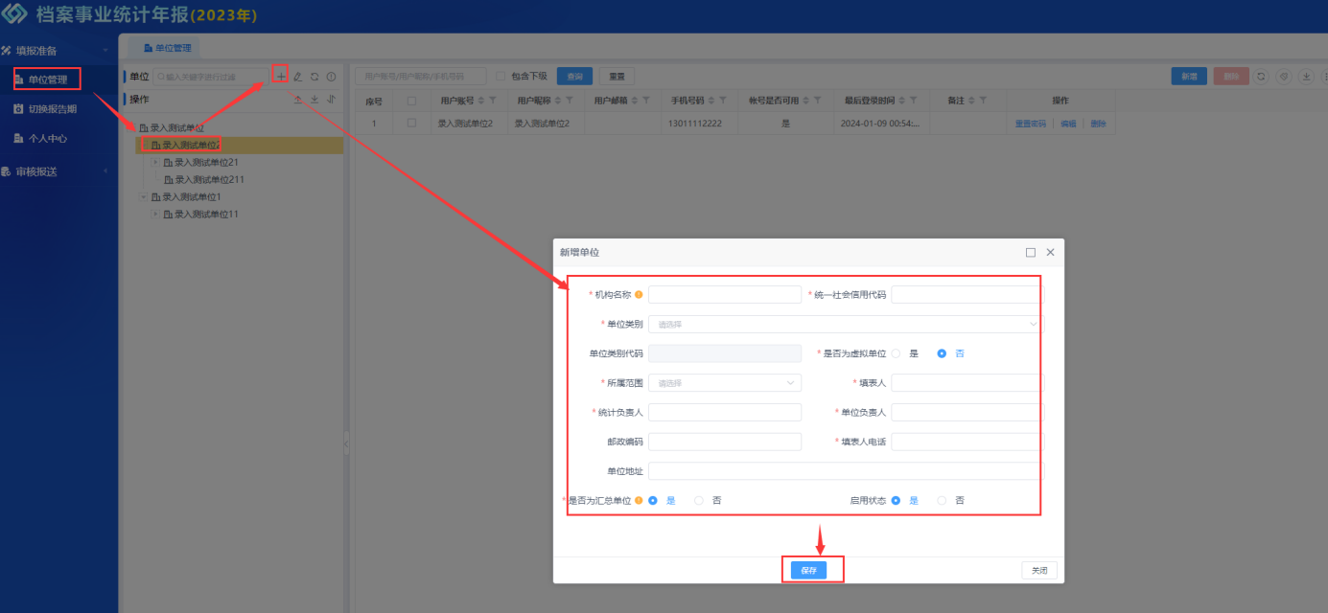
图3-3-1 新增单位
2、编辑单位：选中要修改的单位，点击“”，在弹出的“编辑单位”界面修改单位相关信息，点击“保存”，如图3-3-2所示。
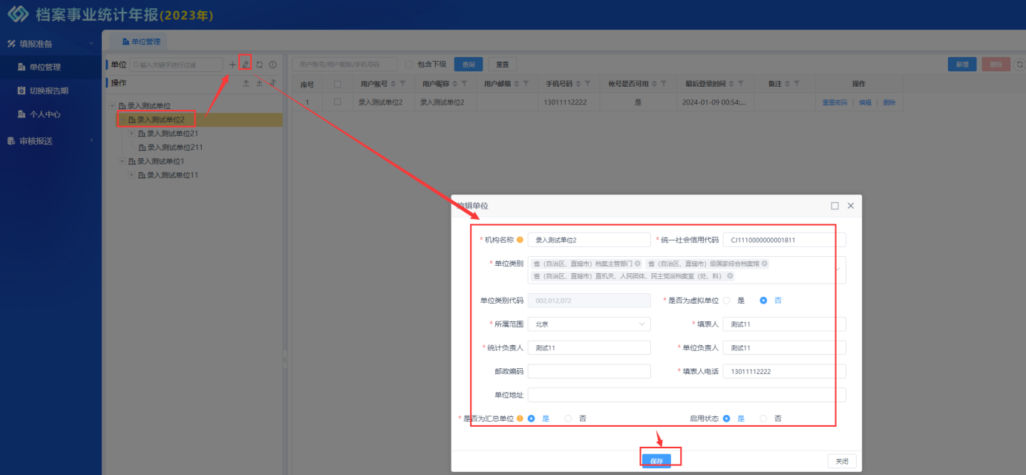
图3-3-2 编辑单位

3、迁移单位：选中要移动的单位进行拖拽到要移动到的单位或选中后，点击“”在弹出的“迁移单位”界面，选择要迁移到的单位，点击“确定”如图3-3-3所示。
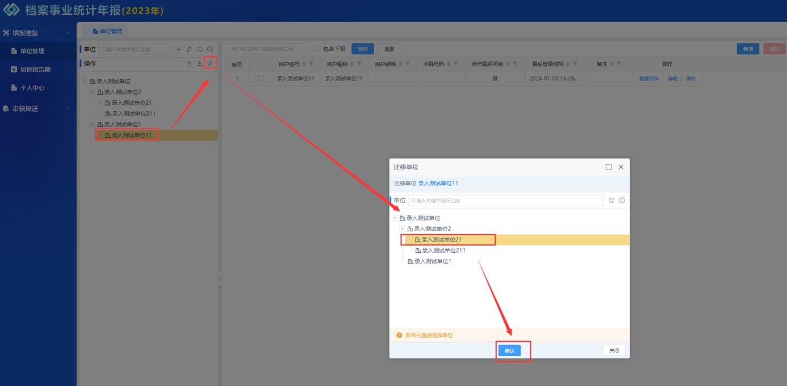
图3-3-3 迁移单位
4、用户编辑：选中单位后右侧会显示相应的用户，点击编辑，在右侧会显示用户编辑区域，进行用户信息修改然后点击“保存”如图3-3-4所示。
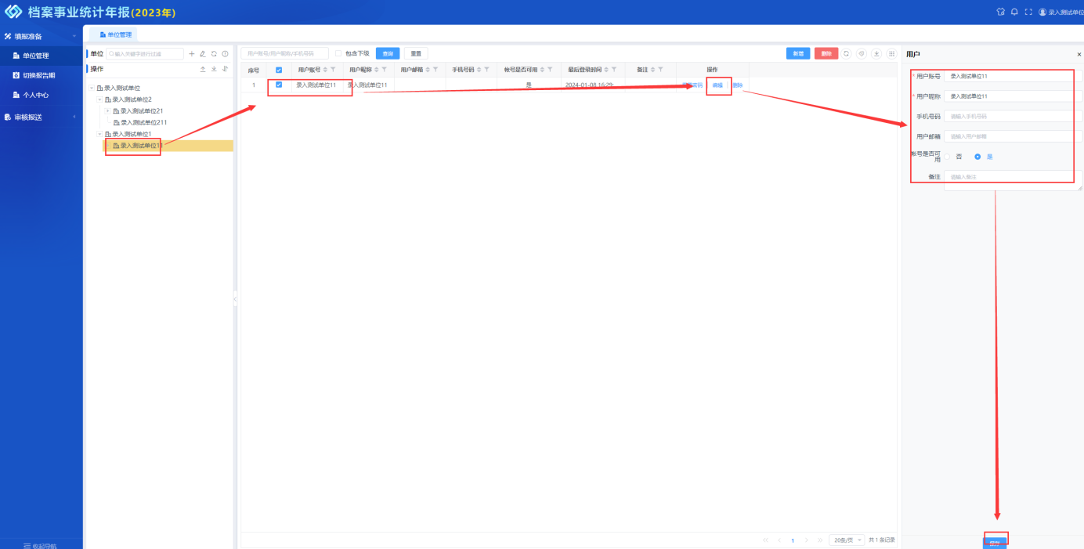
图3-3-4 用户信息设置
5、重置密码：找到相应单位的用户，点击“重置密码”，如图3-3-5所示：
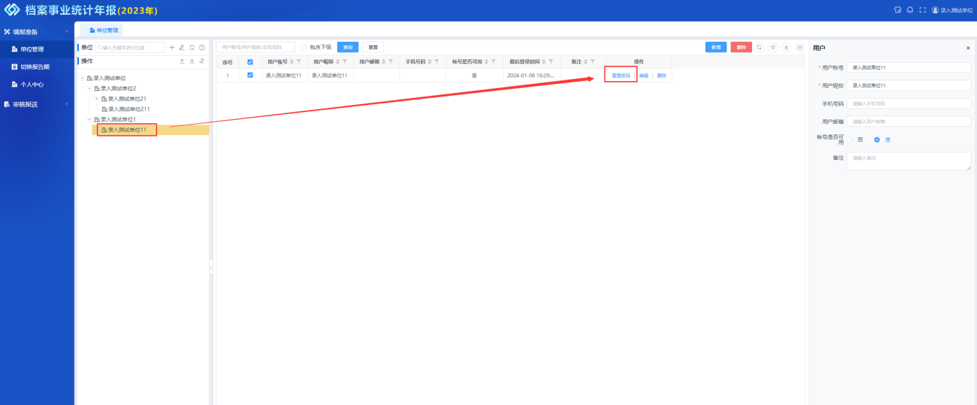

数据汇总
数据汇总可对选择单位及其下级单位所填写数据表的数据进行汇总，将汇总数据展示到一张数据表，以供直观展示所填信息的总体情况。
操作步骤：点击【数据汇总】，选择所需汇总单位和数据表后，可直接点击汇总，即可实现对所选单位及其下级单位的数据汇总，数据汇总后也可以对数据进行校验、对比和反查等操作，如图3-4-1所示。
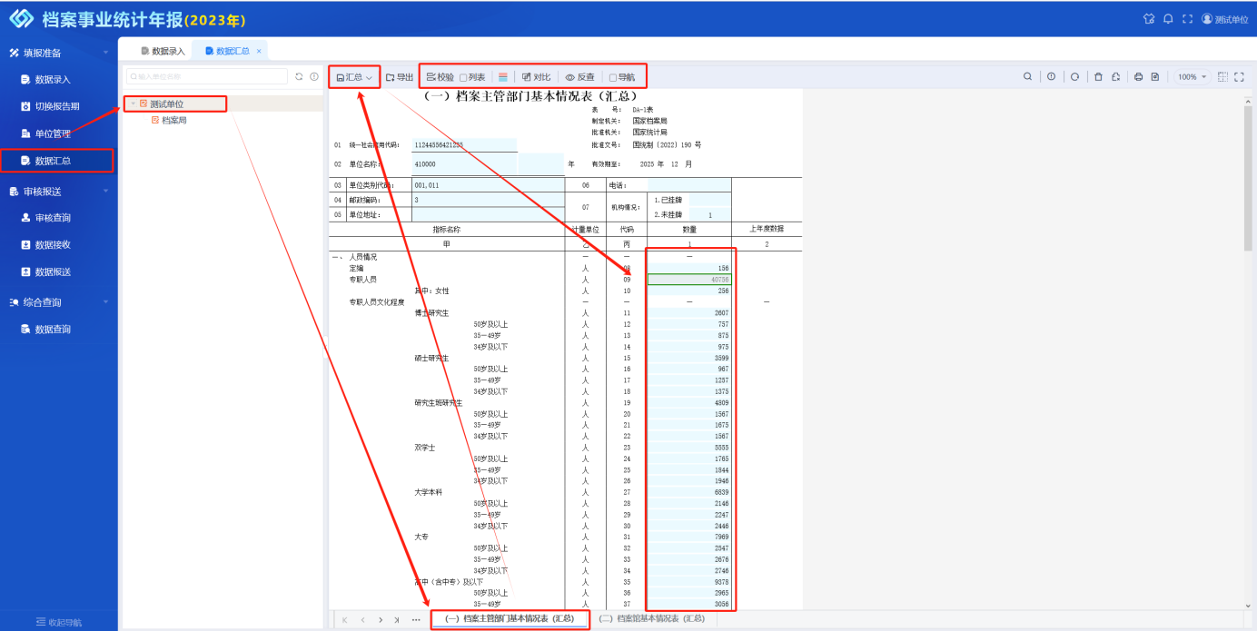
图3-4-1 数据汇总
进行汇总时，点击汇总按钮的下拉菜单便会出现汇总并校验按钮，即可简化后续校验流程，如图3-4-2所示。
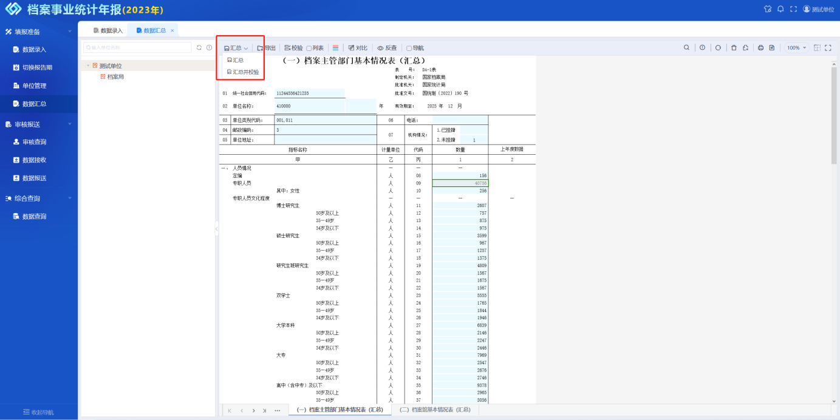
图3-4-2 汇总并校验
双击需要反查的单元格或选中单元格后点击反查按钮，即可实现反查单元格数据的操作，如图3-4-3所示。
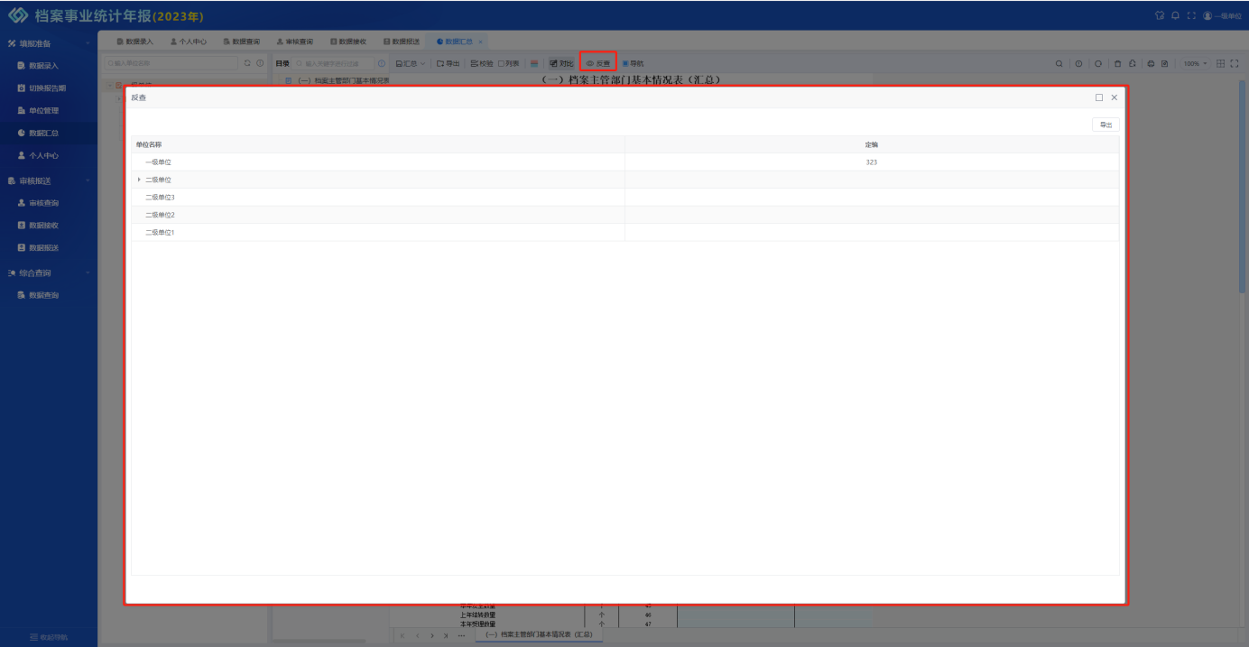
图3-4-3 反查

个人中心
个人中心下的机构信息页面可填写本级单位的机构名称、统一社会信用代码、单位类别以及填表人等相关信息，如图3-5-1所示。
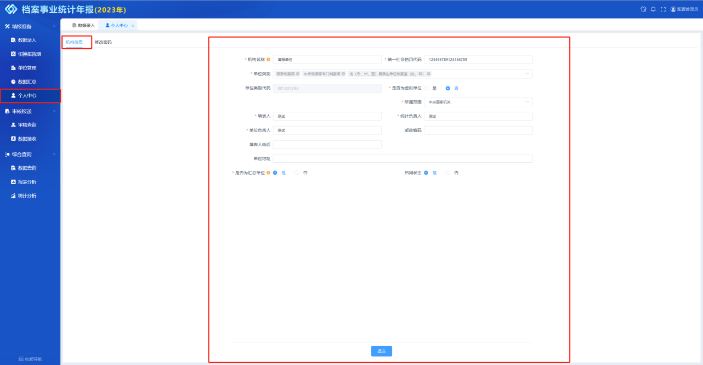
图3-5-1 机构信息
也可在修改密码页面进行登录密码的修改，如图3-5-2所示。
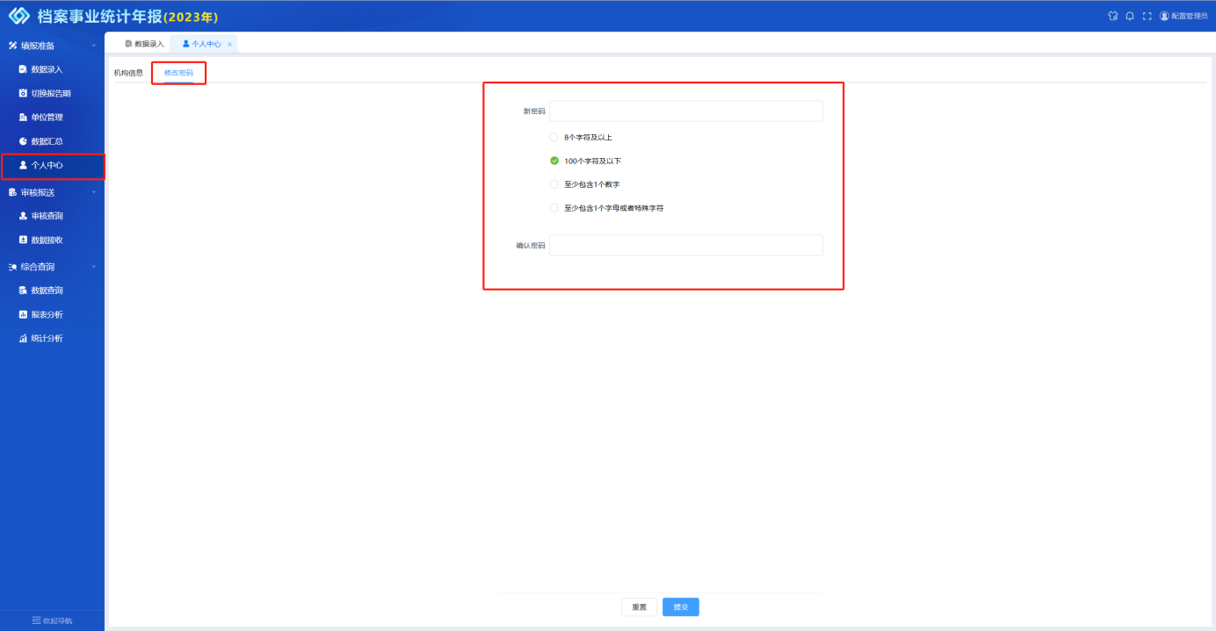图3-5-2 修改密码

审核报送
在审核报送模块，我们可以对当前填报任务进行数据审核，审核过程中错误数据能够标红提示并且能够定位到表单，便于用户修改；同时可以在审核查询中通过公式过滤错误信息；审核通过后可以在数据报送中上报任务并且可以在数据报送审核下级单位的数据。
审核报送包括数据审核、数据接收和数据报送功能，如图4-1所示。
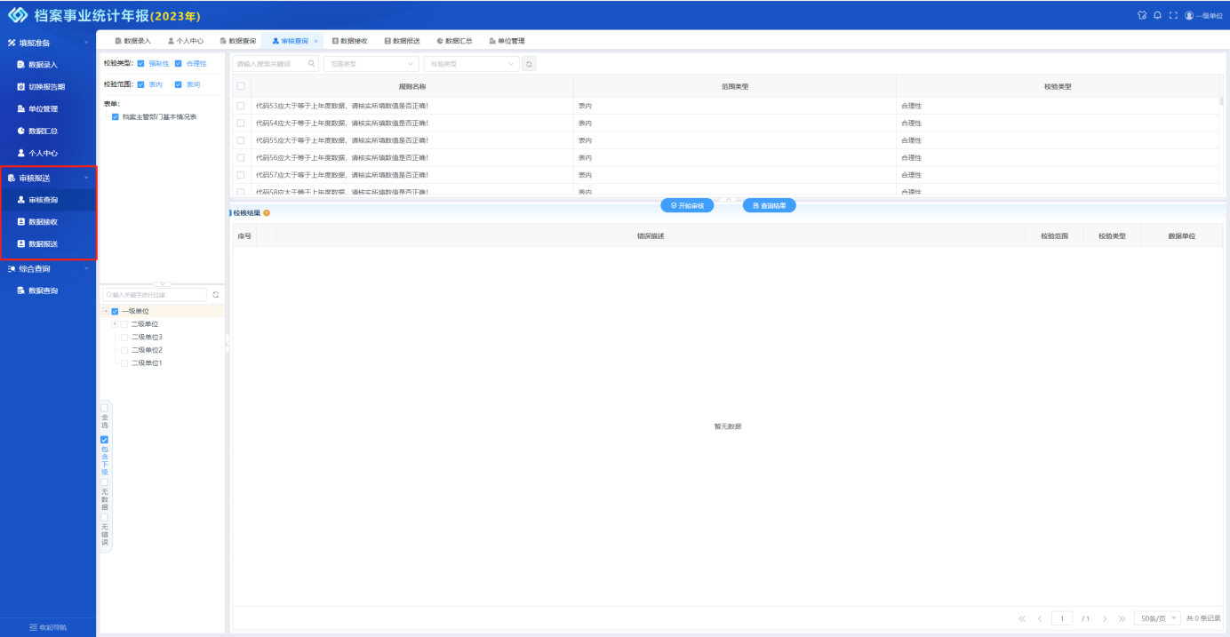
图4-1 审核报送模块
- 审核查询：通过审核公式，查看审核中的错误信息。
- 数据接收：接收下级单位数据进行审核和退回操作。
- 数据报送：在这里可以上报本级的数据，也可以对下级上报的数据进行复核。

审核查询
我们可以对当前选择报告期填报的任务进行数据审核，审核过程中错误数据能够标红提示并且能够自动定位到表单，便于用户修改，具体操作步骤如图4-1-1所示。
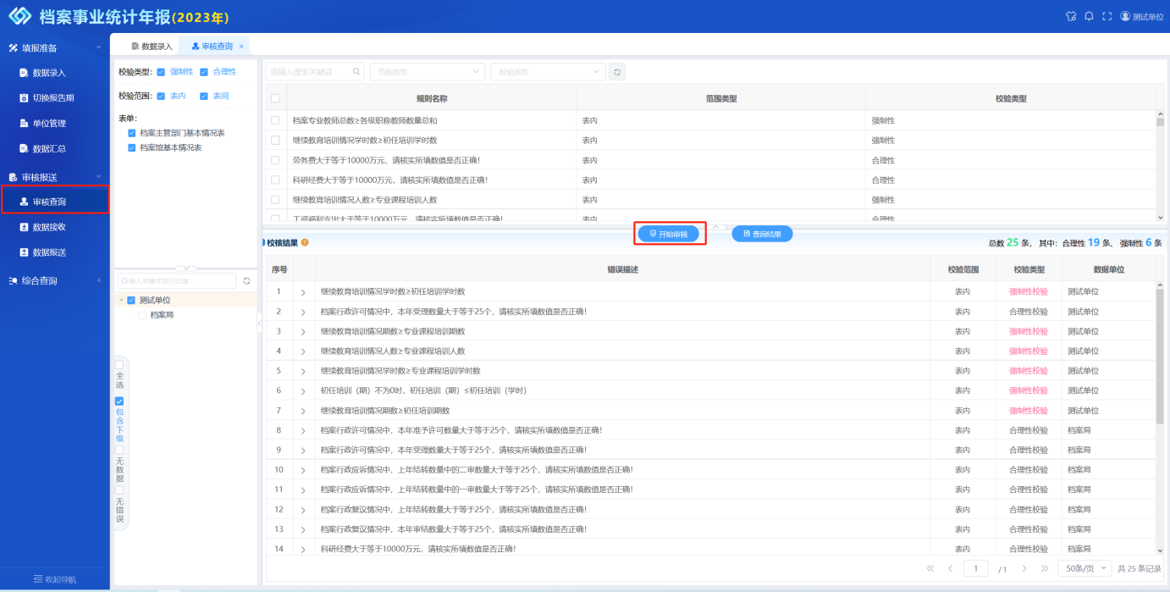
图4-1-1 数据审核
1、点击【审核查询】，对校验相关参数进行勾选，如图4-1-2所示；
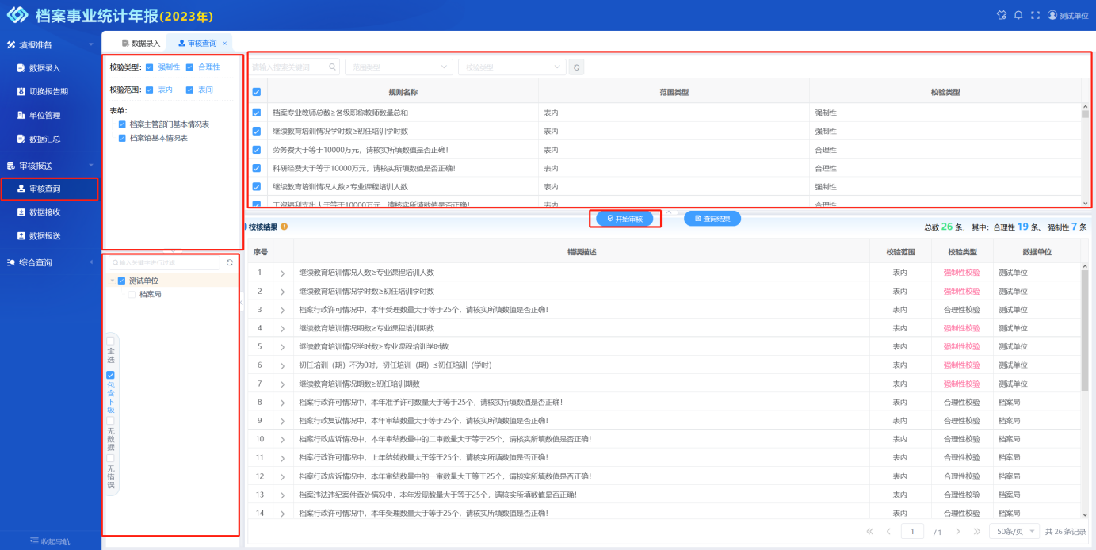
图4-1-2 校验参数
1）校验类型有合理性和强制性两种，其一，合理性审核主要是提醒性，不是必须要满足相关条件，不影响数据上报；其二，强制性审核是必须满足条件，否则不能上报；
2）校验范围包括表内校验、表间校验，综合查询只需表内和表间都勾选。
3) 表单选择，可以勾选该任务下的表单，对选定表单进行校验。
4）校验规则内包括全部表内、表间校验规则，可以对校验规则进行筛选，需注意校验规则和校验类型、校验范围的设置为交集关系。
3、点击【开始审核】按钮，会弹出校验进度，若存在校验错误的信息会标红显示，合理性错误会标注黄色显示，校验通过则提示通过，如图4-1-3所示。
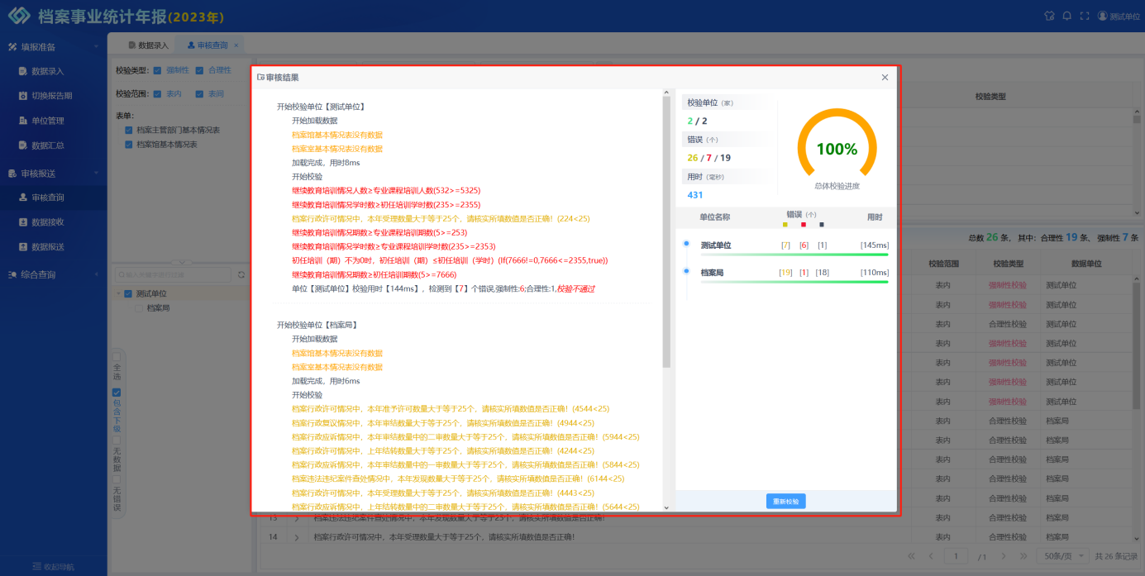
图4-1-3 审核校验结果
其中具体的错误信息会显示在校核结果位置，鼠标双击错误信息会弹出相应的表单，便于修改错误数据，如图4-1-4所示。
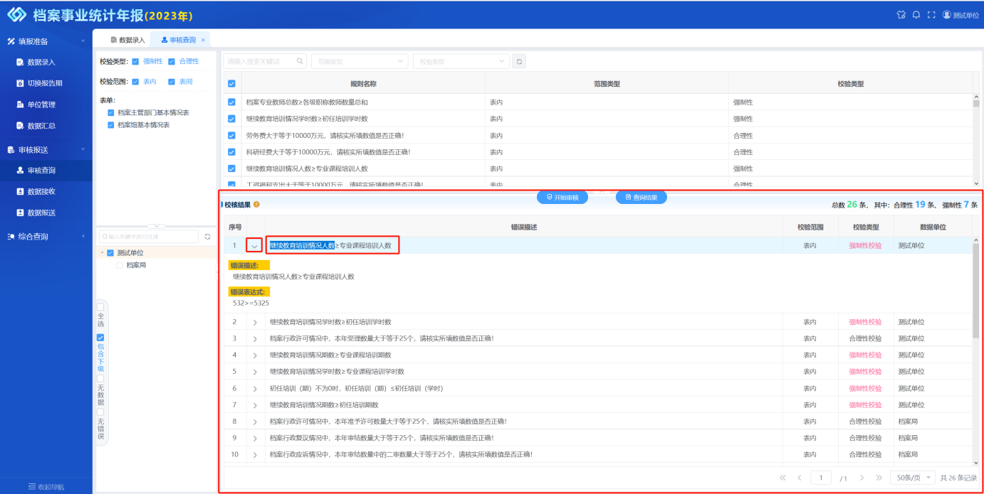
图4-1-4 审核校验结果
修改的方式和数据录入的操作相同，修改完成后点击保存，切换到数据审核继续对数据进行审核，直到数据全部审核通过。

数据接收
数据接收主要是对直属下级上报的情况进行查看，在此可以对上报的单位进行审核和退回操作，具体功能如图4-2-1所示。
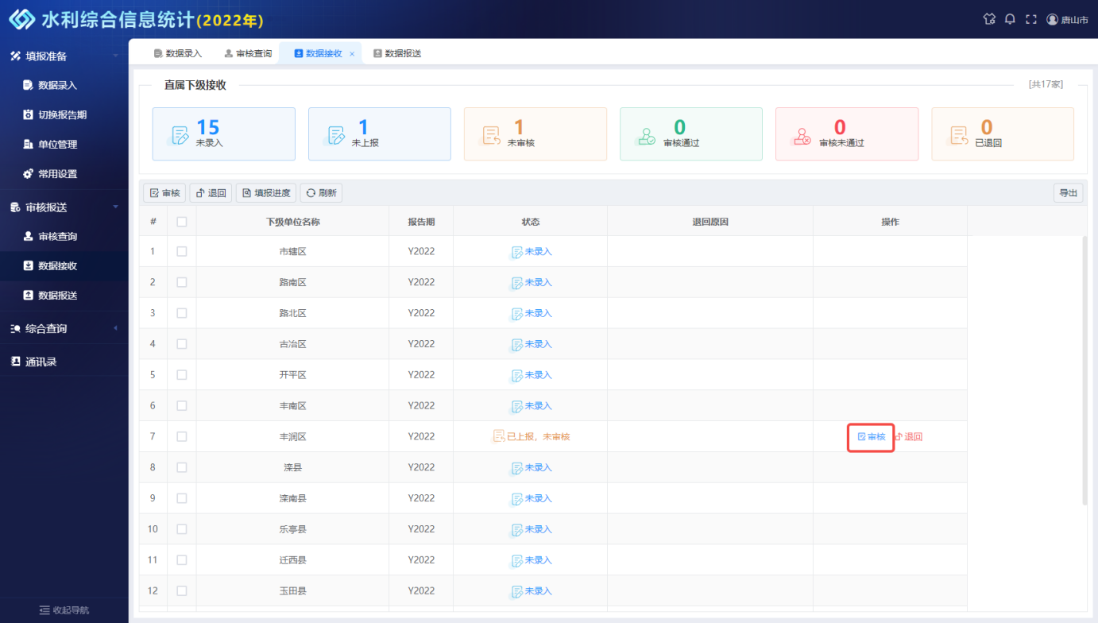
图4-2-1 数据接收

数据报送
数据报送模块提供本级的数据上报的上报；还可以在数据报送申请退回本级已上报的数据和对下级上报的数据进行退回，让其修改重新上报。

数据上报
数据上报的操作步骤：进入“数据报送”页面，可以进行数据上报，点击【数据校验】按钮即可进行校验，校验通过后弹出【上报】按钮，点击上报即可进行数据上报，如图4-3-1所示。
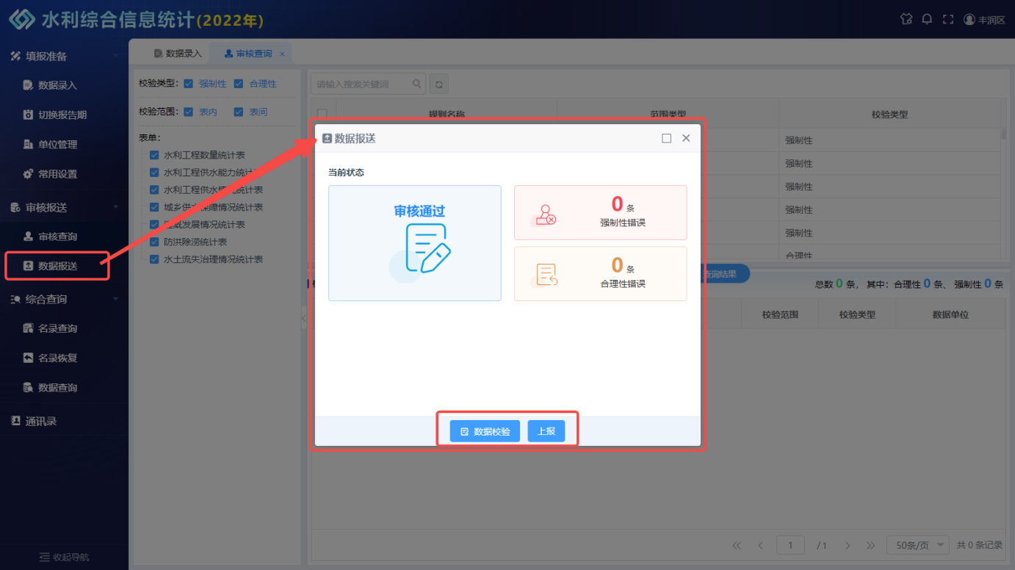
图4-3-1 数据上报
确认上报之后，数据报送的状态显示为已上报，数据录入中的数据将会被锁定不能修改，如需修改数据，联系上级审核部门退回数据，修改完成后再次上报。

申请退回
申请退回的操作步骤：数据上报完成后，状态会变成已上报，上级未审核，上报按钮消失，申请退回会显示，如需修改数据，可以点击进行退回申请，如图4-3-2所示。
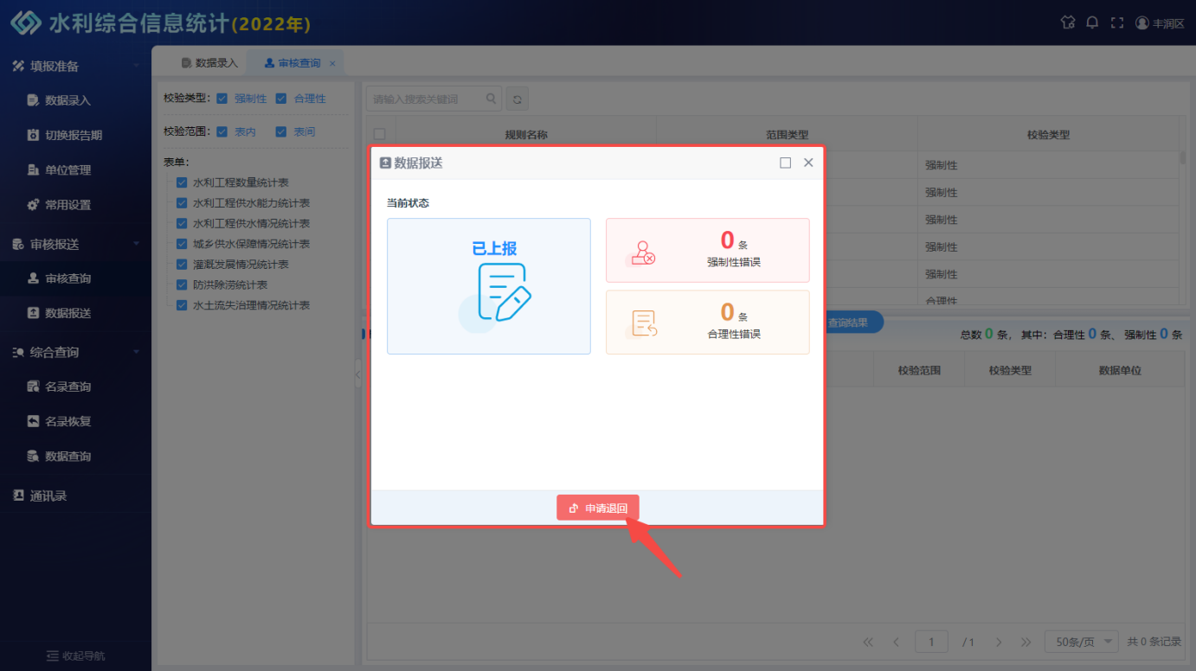
图4-3-2 申请退回

对下级数据审核
对下级数据审核的操作步骤：下级单位上报的任务会在数据报送本级任务的下面显示，点击相应的【审核】按钮，弹出审核结果窗口对该单位数据进行复核，如图4-3-3所示。
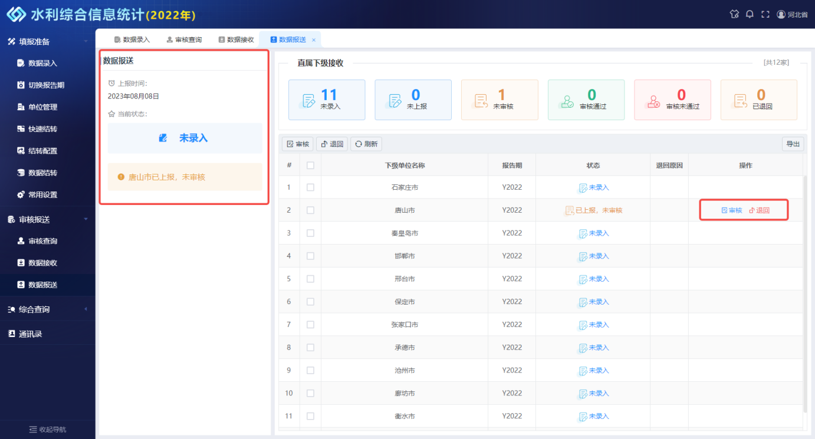
图4-3-3 数据复核

对下级数据退回
对下级数据退回操作步骤：对下级上报数据进行复核，状态会变成审核通过或审核不通过，点击【退回】按钮即可对下级数据进行退回，如图4-3-4所示。
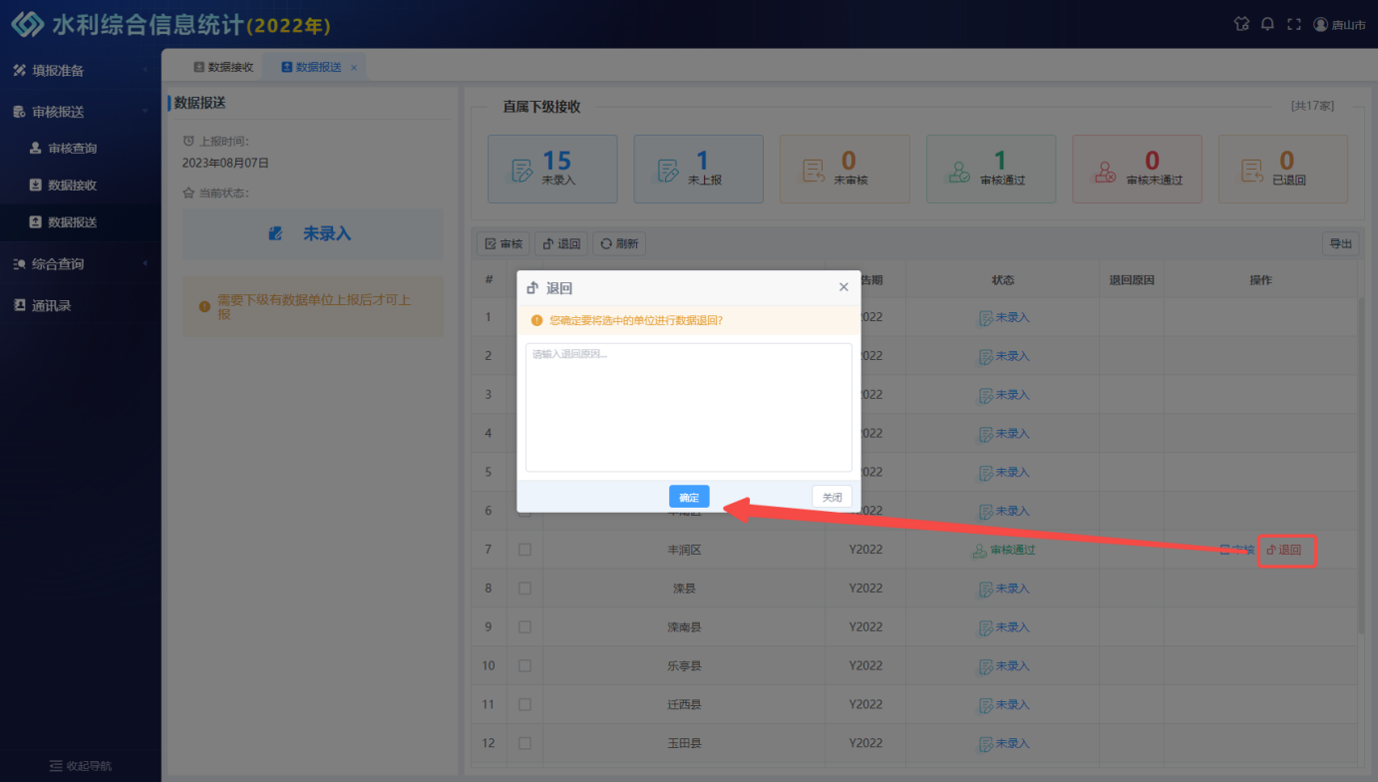
图4-3-4 下级数据退回
退回后该单位的数据报送状态会变成已退回，下级单位状态会变为已退回，可重新上报，退回后状态如图4-3-5所示。

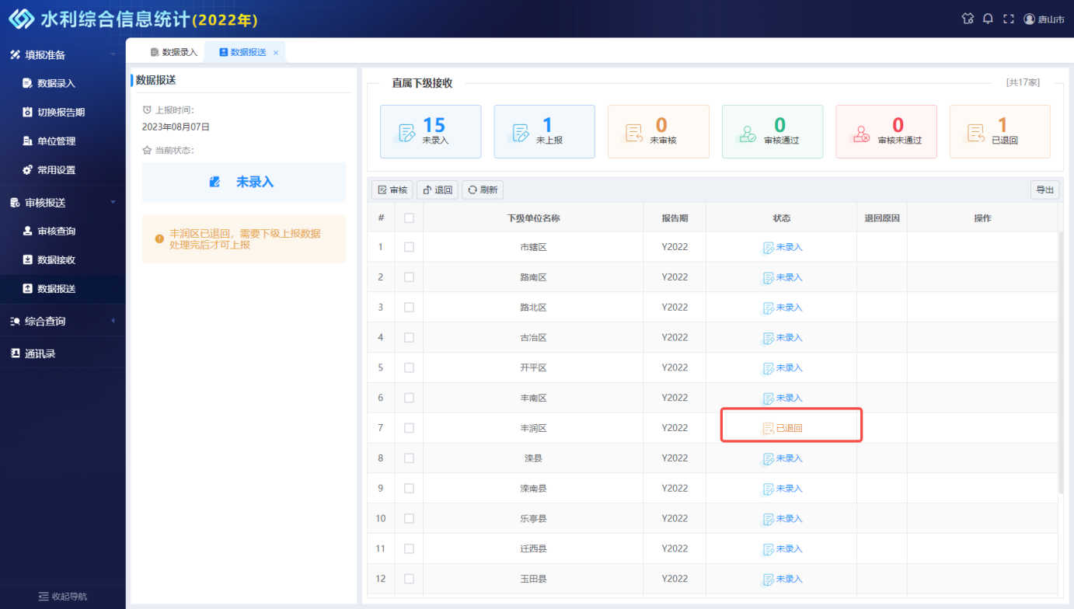
图4-3-5 下级数据退回

综合查询

数据查询
在数据查询能对本级及下级单位所填写的基础数据进行过滤查询、导出表格,查询本级及下级单位的表单数据，是否多单位选择和是否包含下级，具体操作步骤如下，如图5-1-1所示。
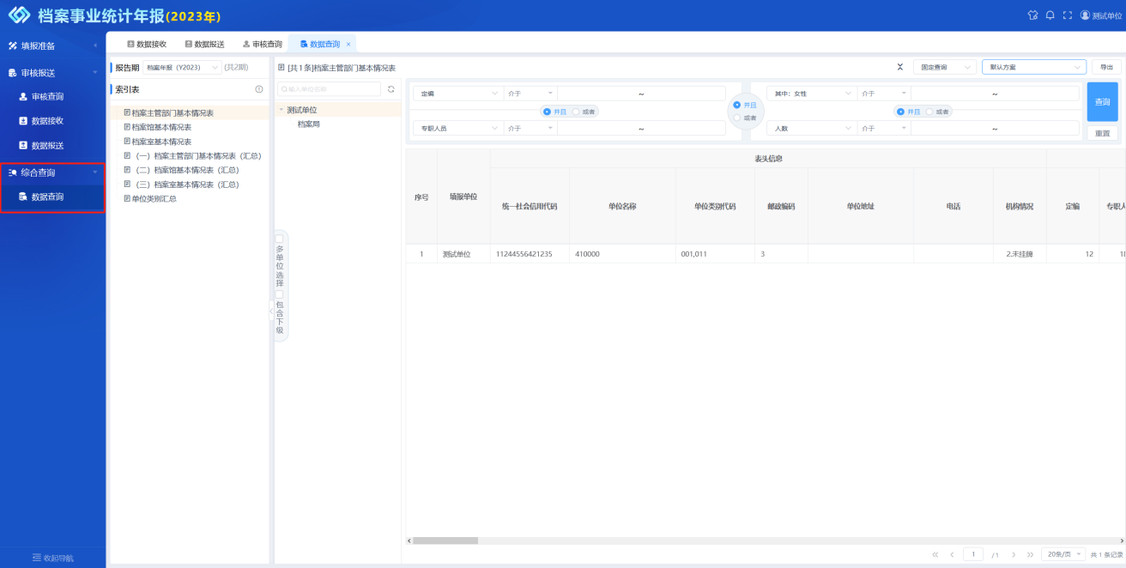
图5-1-1 数据查询
1、在左侧选择表单和设置报告期，如图5-1-2所示；
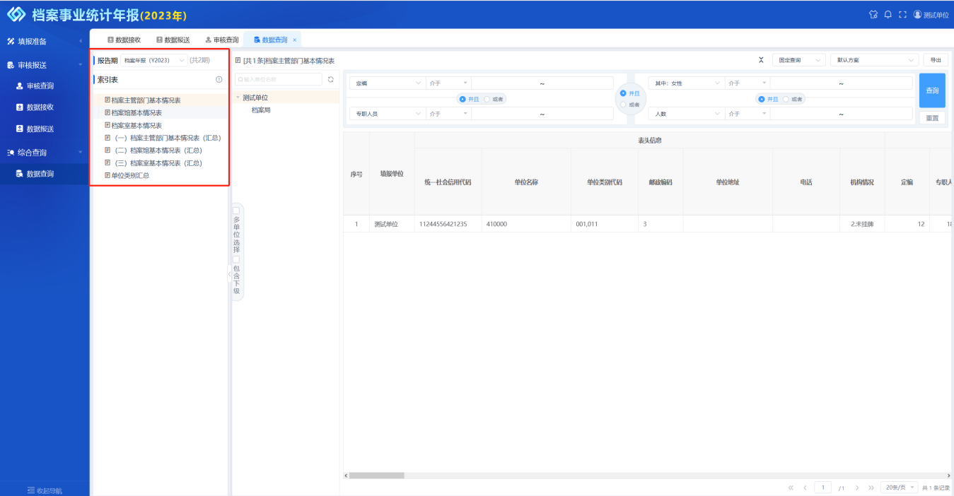
图5-1-2 选择表单
2、选好表单后，选择单位（可以选择是否多单位选择和是否包含下级），可以在搜索框检索，如图5-1-3所示；
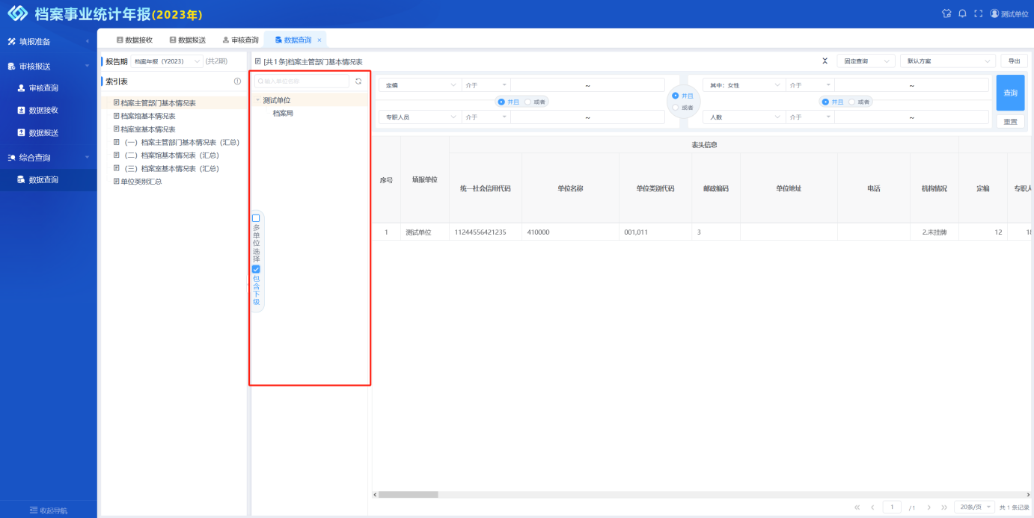
图5-1-3 选择单位
3、设置过滤条件，进行高级查询，点击【查询】按钮，在下面查看表单数据，如图5-1-4所示。
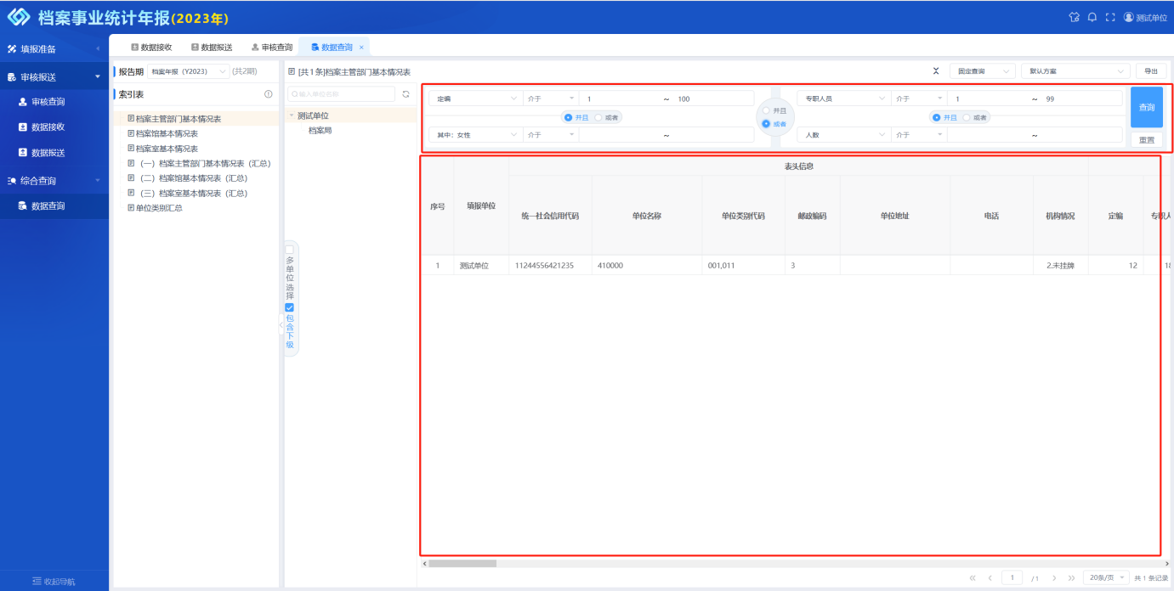
图5-1-4 设置过滤条件
- 导出Excel：查询出的统计数据可导出Excel模式的表格，点击导出，按钮进行下载具体操作如下图5-1-5所示
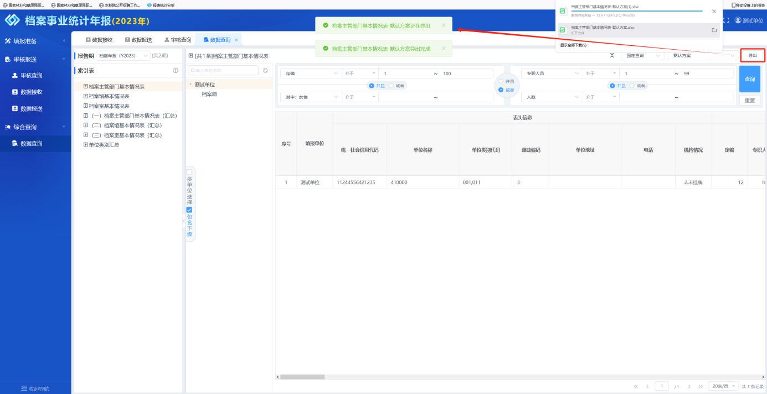
图5-1-5 导出Excel文件

常见问题
1、下级单位的登陆密码忘记了，如何重置下级单位的登陆密码？
答：在“单位管理”下选中相应的单位，在右侧用户显示区域点击“重置密码”即可。
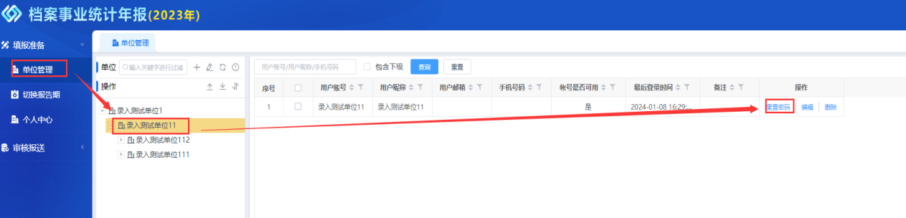
2、下级单位有相应的登陆账号，密码也重置为默认密码，但登陆系统时提示“用户名或密码错误”？
答：在单位管理下，查看相应用户账号的“账号是否可用状态”，如果为“否”，在编辑区域修改为“是”，点击“保存”即可。
- 新增单位是否需要在单独给单位增加登陆用户？
答：新增加的单位不需要再新增相应的用户，新增单位时系统会自动增加相应的用户
- 数据校验不通过，如何查看校验规则，进行数据修改？
答：点击表单上方的“列表”，会在表单下方显示校验不通过的规则根据规则修改表内数据，保存，直至数据校验通过。
- 数据填报完后，如何进行数据上报？
答：点击“审核报送”—“数据报送”，进行数据上报操作（需要确认数据都校验通过后，才会显示“上报”功能）
- 如何退回下级单位上报数据？
答：在“审核报送”—“数据报送”界面，找到相应的下级单位点击“退回”。

